

INFORME DE RESULTADOS 2020



Febrero 2021

Contenido

INTRODUCCIÓN 3
CONTEXTO COVID -19 4
ACTUALIZACIÓN NORMATIVA 6
Marco Conceptual 6
Principios y Directrices de Calidad 7
Norma para el Aseguramiento de la Calidad 8
Actividad estratégica 1: Establecer controles de calidad en procesos estandarizados y documentados 9
Actividad estratégica 2. Evaluar de forma sistemática la calidad de la información 10
Actividad estratégica 3. Desarrollar protocolos para medir y documentar el impacto de las mejoras 12
ANEXOS 13
Anexo 1: Indicadores de Pertinencia 14
Anexo 2: Indicadores de Oportunidad 24
Anexo 3: Indicadores de Puntualidad 32
Anexo 4: Indicador de Accesibilidad 35
Anexo 5: Indicadores de Precisión y confiabilidad para programas de información cuyo único insumo son registros administrativos 38
Anexo 6: Indicadores de precisión y confiabilidad en encuestas 46
Anexo 7: Seguimiento a la implementación del sistema de evidencias P-Tracking 65
GLOSARIO DE ACRÓNIMOS 72

INTRODUCCIÓN

El Comité de Aseguramiento de la Calidad del Instituto Nacional de Estadística y Geografía (INEGI) se ha consolidado como un espacio de reflexión y toma de decisiones a través de la participación directa de los titulares de las Unidades Administrativas del INEGI y el presidente del Instituto. En 2020 se incluyeron como invitados permanentes a los vicepresidentes de la Junta de Gobierno. Derivado de la pandemia de coronavirus, fue necesario adecuar las actividades del Instituto, incluyendo las del Comité de Aseguramiento de la Calidad. Se llevaron a cabo cuatro sesiones, tres de las cuales fueron por videoconferencia con lo que se dio continuidad a los trabajos, resultando en reflexiones interesantes sobre los distintos temas abordados.
En la Quinta Sesión de 2019 se revisó el avance sobre las metas previstas y se fijaron las metas correspondientes al período 2020-2022. Se establecieron tres estrategias que se articulan para generar un sistema continuo de aseguramiento de la calidad. Por un lado, la generación, captación, integración y difusión de información estadística y geográfica se realiza siguiendo un conjunto de procesos; por ello, la primera estrategia del aseguramiento de la calidad es el establecimiento de controles de calidad en procesos estandarizados y documentados. La segunda estrategia se refiere a evaluar de forma sistemática la calidad de la información que se genera, ya que permite identificar áreas de mejora además de proporcionar a los usuarios elementos para facilitar el manejo de la información.
Por último, la tercera estrategia es el desarrollo del mejoramiento continuo. Para llevar a cabo acciones de mejora es necesario incluir en los procesos las recomendaciones que surgen como resultado de la evaluación. Evidentemente, en las actividades estadísticas y geográficas es importante que el impacto de estas acciones sea medido y documentado para conocer si los cambios observados en la información se deben a la acción de mejora o a cambios en la realidad misma. Para encaminar el trabajo institucional hacia la mejora continua, las estrategias deberán estar acompañadas de actividades de capacitación y difusión del aseguramiento de la calidad..
ESTRATEGIAS | METAS AL 2022
1. Establecer controles de calidad en procesos estandarizados y documentados | - El 100% de las evidencias del MPEG son recopiladas de forma estandarizada, dependiendo de la naturaleza de cada fase.  - Se cuenta con indicadores operativos y tableros con el fin de apoyar el control de calidad en el proceso del 100% de los programas de información.
2. Evaluar de forma sistemática la calidad de la información | - 100% de los programas del INEGI incluyen en sus metadatos indicadores de calidad.  - Existe un catálogo de evaluaciones para el 100% de los tipos de programas de información
3. Desarrollar protocolos para medir y documentar el impacto de las mejoras | - 100% de los programas del INEGI documentan sus mejoras a través del Sistema de Seguimiento de Cambios (P-Tracking).  - Existen cursos de capacitación para el 100% de las iniciativas aprobadas por el Comité de Aseguramiento de la Calidad.

El presente informe incluye los principales resultados relacionados con estas metas, que representan una continuidad de los trabajos que se han venido realizando en el Comité desde su creación en 2015. Los resultados resumen los avances a partir de las actividades establecidas en el Programa Anual de Aseguramiento de la Calidad Institucional 2020, así como las tareas generadas a partir de los acuerdos del Comité. Cabe señalar que estas actividades fueron registradas por cada una de las Unidades Administrativas en el PAEG, y los resultados particulares pueden consultarse en el informe respectivo. En los anexos se detallan los resultados de los indicadores de calidad aprobados por el Comité. Este documento estará disponible para el personal del INEGI a través del sitio de intranet.

CONTEXTO COVID -19
La crisis sanitaria provocada por el COVID-19 tuvo un impacto sin precedentes a nivel mundial. Entre las medidas extraordinarias decretadas por el gobierno federal y publicadas en el Diario Oficial de la Federación el 31 de marzo del 2020 se encontraba la suspensión de todos los censos y encuestas que involucraban la movilización de personas y la interacción física (cara a cara) en el territorio nacional. La consecuencia inmediata de esta medida fue la cancelación de 7 programas de información y la reprogramación de publicaciones correspondientes a otros 10.
A efecto de mantener informados a los usuarios de manera amplia y transparente respecto de los cambios que INEGI efectuó en los programas de información y sus productos, así como en el calendario de difusión, el Instituto puso a disposición un sitio en la página oficial del Instituto: Perspectiva en cifras COVID 19. En este sitio se detallaron las afectaciones en los programas, sus implicaciones en los diseños originales y, en cada caso, las aclaraciones a los usuarios respecto de las implicaciones derivadas de limitaciones en la captura de información y cualquier evento que afectó las condiciones habituales bajo las cuales INEGI entrega la información a los usuarios. En el sitio también se presentaron los métodos alternativos de generación de información y sus características, así como programas especiales implementados para la medición de impactos derivados de la pandemia y diversas herramientas para la visualización de la información. El significativo esfuerzo realizado por las áreas productoras y de divulgación del Instituto permitió mantener la mayoría de los flujos de información y ofrecer importantes complementos para comprender mejor la circunstancia por la que aún ahora atravesamos; sin embargo, como se verá más adelante, estas cancelaciones y reprogramaciones tuvieron efectos en la oportunidad y puntualidad con la que se publica la información.
El compromiso institucional de proporcionar información relevante para la toma de decisiones llevó a la generación de 6 programas de información nuevos, tanto para brindar información relevante sobre la pandemia como de sus efectos en la economía nacional. Para ello, se desarrollaron nuevas metodologías de captación para encuestas en hogares como son la Encuesta Telefónica de Ocupación y Empleo y la Encuesta Telefónica de Confianza al Consumidor. Adicionalmente, se generaron la Encuesta sobre el Impacto Económico Generado por COVID-19 en las Empresas, la Encuesta Telefónica sobre COVID-19 y Mercado Laboral, la Encuesta Nacional de Agencias Funerarias ante COVID-19, La Encuesta Telefónica sobre COVID-19 y Mercado Laboral (ECOVID-ML) y La Recopilación de Información de los Cementerios Públicos en las Zonas Metropolitanas del País la 2020. Si bien estos programas experimentales ayudaron a incrementar la oportunidad de la información, esto no se ve reflejado en dicho indicador puesto que éste se calcula a partir de los productos establecidos en el Calendario de Difusión de información estadística y geográfica y de Interés Nacional del INEGI.
Adicionalmente, para poder continuar proporcionando información nacional relevante, se profundizaron los levantamientos vía remota en programas que ya utilizaban estos métodos como son las encuestas económicas y los índices de precios. Los censos, encuestas y registros administrativos en hogares y gobierno también adecuaron la captación de información a las nuevas circunstancias. Así, en mayor o menor medida todos los programas del INEGI debieron adecuarse a las circunstancias, en algunos casos impactando el diseño de los programas. Estos cambios se deberán reflejar en el Sistema de Seguimiento de Cambios que se ha desarrollado en el marco de este Comité.
Como se detalla en los anexos de los indicadores de precisión de encuestas (probabilísticas y no probabilísticas),se observó un aumento de las tasas de no respuesta derivadas de la disminución en la disponibilidad de los informantes. Así mismo, con el fin de mantener la precisión estadística de la información se observó un aumento en las tasas de imputación de las encuestas económicas y una reducción en los dominios de estudio publicados para los indicadores objetivo de los programas en hogares. Los programas cuyo único insumo son registros administrativos tuvieron un comportamiento más estable en cuanto a las tasas de no respuesta, lo cual refleja algunas de las ventajas de este tipo de programas. Destacan los casos de las Estadísticas de Defunciones Registradas y de Finanzas Públicas Estatales y Municipales que redujeron significativamente la no respuesta a nivel de unidad.
De esta manera, los indicadores aprobados en este Comité resultan valiosos para ver de forma conjunta los efectos de la pandemia. Asimismo, se observa que es importante mantener los estándares que caracterizan a la Institución y que contribuyen a la transparencia, incluso en situaciones de emergencia, como son la actualización del Calendario de Difusión y los metadatos.

ACTUALIZACIÓN NORMATIVA

Marco Conceptual
A raíz de la actualización del Marco Nacional de Aseguramiento de la Calidad (National Quality Assurance Frameworks, NQAF), aprobado en 2019 por la Comisión Estadística de las Naciones Unidas, se vio la necesidad de actualizar la normatividad del INEGI relacionada con el aseguramiento de la calidad. En primer lugar, se desarrolló el marco conceptual para establecer las bases de la nueva Norma para el Aseguramiento de la Calidad, así como de los Principios y Directrices de Calidad.
Con base en la experiencia internacional y la literatura sobre gestión de la calidad, el esquema integral para el aseguramiento de la calidad de la información estadística y geográfica incluye tres elementos:
- Satisfacción de las necesidades de los usuarios, como el objetivo del aseguramiento de la calidad de la información estadística y geográfica en el INEGI y el eje central del marco.
- Principios y Directrices de Calidad de la información estadística y geográfica, en donde se definen las dimensiones, principios y directrices que guiarán la conceptualización y medición de la calidad de la información estadística y geográfica. En línea con las recomendaciones internacionales y la normatividad existente, establece cuatro dimensiones de aplicación para el aseguramiento de la calidad: el Sistema, el entorno institucional, los productos estadísticos y geográficos, así como los procesos subyacentes.
- Estrategias para la Gestión de la Calidad Institucional, que establece los medios, mecanismos y actividades a través de los cuales se gestionará el aseguramiento de la calidad. Cabe señalar que para que este Sistema funcione es indispensable vincular las acciones para el aseguramiento de la calidad con la operación del INEGI en todos sus ámbitos: cultura y estructura organizacional, planeación y liderazgo; la atención y coordinación con las Unidades del Estado; recursos humanos, financieros, materiales e informáticos, así como procedimientos operativos, normatividad, estándares técnicos y metodologías.
Esquema integral de calidad
ACTUALIZACIÓN NORMATIVA

Principios y Directrices de Calidad
Actualmente, existen dos documentos normativos similares: la Política de Calidad Institucional, en el ámbito del INEGI, y los Principios y Buenas Prácticas del SNIEG. En ambos casos se retoman los principios y directrices utilizados por los organismos internacionales como la Comisión Estadística de las Naciones Unidas, la Organización para la Cooperación y Desarrollo Económicos (OECD) y el Comité del Sistema Estadístico Europeo (EUROSTAT).
En 2020, buscando reducir normatividad redundante, el Comité de Aseguramiento de la Calidad trabajó una propuesta de Principios y Directrices de Calidad que en 2021 se pasará a aprobación del SNIEG con el fin de sustituir los documentos normativos mencionados. Los principios y directrices de calidad reconocen que la calidad de la información es un concepto multidimensional relacionado con los atributos de los productos de información, los procesos mediante los cuales se llega a ellos, el entorno institucional en el que se producen, así como el sistema de información nacional en el que se desarrollan. Buscan ser una referencia o guía de actuación de las acciones encaminadas a la producción, integración y difusión de la información estadística y geográfica.

Principios de calidad
Cabe señalar que los principios son prácticamente los mismos desde 2015 aunque se han redistribuido en 4 dimensiones y las directrices se han simplificado conforme a la experiencia nacional e internacional. De esta manera, el nuevo documento representa una continuidad a las actividades de aseguramiento de la calidad que se han venido desarrollando, siempre en congruencia con los principios establecidos en el artículo 3 de la Ley del SNIEG.

ACTUALIZACIÓN NORMATIVA

Norma para el Aseguramiento de la Calidad
Cuando se emitió la Norma Técnica del Proceso de Producción de Información Estadística y Geográfica para el INEGI (Norma MPEG) se generó duplicidad con algunos artículos de la Norma de Aseguramiento de la Calidad de 2015 donde se establecían entregables para el proceso de producción de información. Con el fin de evitar confusión y duplicidad normativa se propuso una nueva norma que se basara en el Sistema de Gestión de Calidad.
Si bien los Principios y Directrices de Calidad establecen los objetivos de calidad, la Norma para el Aseguramiento de la Calidad establece las actividades que se deben desarrollar para mejorar la calidad. Estas actividades corresponden a un sistema de gestión de calidad que, en el caso del INEGI, se ha definido como estandarización, evaluación y mejora, y que es congruente con las estrategias y las metas definidas por el Comité.
De esta manera, el capítulo segundo busca acentuar las obligaciones en la estandarización del proceso, relacionar los procesos transversales con el proceso de producción y generar sinergias para alcanzar la comparabilidad de la información (interoperabilidad, infraestructura). El capítulo tercero establece qué y cuándo se debe evaluar, quién debe llevar a cabo las evaluaciones y dónde se deben reportar. El capítulo cuarto busca fortalecer la mejora continua a través de la documentación y medición de los cambios, así como de actividades de difusión y capacitación. Por último, el capítulo quinto establece las atribuciones y funcionamiento del Comité de Aseguramiento de la Calidad.

CONTENIDO DE LA NORMA

AESTANDARIZACIÓN DE PROCESOS

Actividad estratégica 1: Establecer controles de calidad en procesos estandarizados y documentados
Metas 2020-2022:
• El 100% de las evidencias del MPEG son recopiladas de forma estandarizada, dependiendo de la naturaleza de cada fase.
• Se cuenta con indicadores operativos y tableros con el fin de apoyar el control de calidad en el proceso del 100% de los programas de información.
Avances:
  - En 2020, por primera vez se almacenaron las evidencias establecidas en la Norma Técnica del Proceso de Producción de Información Estadística y Geográfica para el INEGI (Norma MPEG), en el sistema P-Tracking.
  - Se registraron evidencias para los 96 programas de información que desarrollaron alguna fase del proceso desde el inicio de la vigencia de la Norma MPEG (2018).
  - A raíz de la integración de este listado se elaboraron los Lineamientos para la Integración y Mantenimiento del Inventario de Programas de Información del INEGI, con los cuales se contribuirá a la interoperabilidad entre los ámbitos que requieran utilizar el Inventario, como pueden ser el programático, presupuestal, costos, gestión documental, gestión de la calidad, resguardo de evidencias, riesgos, entre otros.
  - En 2020 las Unidades Administrativas registraron el porcentaje que cada macroactividad dedica por programa y por fase del MPEG. Esta actividad se realizó a través del Modelo de Costos por Proceso del Sistema de Administración Presupuestal y Financiera (SAPFIN).
  - En la última sesión del Comité de Aseguramiento de la Calidad de 2020 se presentaron los avances de cada Unidad Administrativa en la elaboración de indicadores operativos y se decidió que es necesario estandarizar este tipo de indicadores, por lo que se creó un grupo de trabajo para 2021.
Retos:
  - Registrar las evidencias a través de plantillas que permitan homologar los contenidos.
  - Definición de indicadores operativos y tableros para reforzar los controles de calidad y hacer más eficiente el proceso de producción.

96  programas de información del INEGI almacenaron sus evidencias en el Sistema P-Tracking | El 100%  de los Programas de Información dispone del reporte de Costos por Proceso (MPEG)

EVALUACIÓN

Actividad estratégica 2. Evaluar de forma sistemática la calidad de la información
Metas 2020-2022:
•100% de los programas del INEGI incluye en sus metadatos indicadores de calidad.
• Existe un catálogo de evaluaciones para el 100% de los tipos de programas de información.
Avances:
  - En 2020 se incorporó la Herramienta de Evaluación de la Calidad de los Registros Administrativos en la página de internet del Instituto con el fin de que cualquier usuario interesado en evaluar su registro administrativo pueda hacerlo. A partir de enero de 2021esta herramienta también se encuentra disponible en la página del SNIEG.
  - Desde 2017 se han reportado los 5 indicadores aprobados de accesibilidad, puntualidad y oportunidad. A partir de 2019 se aprobaron 10 indicadores de pertinencia. Estos indicadores han sido medidos para el 100% de los programas de información registrados en el P-Tracking en 2020.
  - Si bien la pandemia de 2020 fue causa de cancelaciones, reprogramaciones y el surgimiento de nuevos programas de información, lo cual se refleja en algunos indicadores de calidad, el INEGI redobló el esfuerzo institucional para mantener los productos de información y el compromiso con los usuarios.
  - La puntualidad sólo se vio afectada en 4.3 puntos porcentuales respecto al año anterior. Se observa que la prioridad fue la publicación de resultados y no así la de los metadatos que acompañan la información, por lo que el indicador de accesibilidad se vio afectado pasando de 92% en 2019 a 78% en 2020.
  - El porcentaje de programas de información publicados que cumplieron con el parámetro de oportunidad cayó de 70% en 2019 a 65% en 2020, derivado de las cancelaciones de ciclos de programas y retrasos en los operativos de campo.
  - En 2020 se publicaron 118 Programas que se derivan del Plan Nacional de Desarrollo, de los cuales 31 utilizaron indicadores medidos a través de información estadística y geográfica del INEGI. Por otro lado, destacan los esfuerzos institucionales para medir los indicadores de los ODS y la profundización en el análisis de la atención de disposiciones legales. Estos factores se ven reflejados en el aumento del porcentaje de programas de información utilizados en la atención de disposiciones legales, así como en la medición del Desarrollo Nacional.
 |  | 2019 | 2020
Accesibilidad | Porcentaje de ciclos de programas que publicaron metadatos documentados con base en un estándar internacional. | 92% | 82%
Puntualidad | Porcentaje de programas publicados en el sitio del INEGI cuya fecha de publicación se comprometió en el Calendario de difusión aprobado en diciembre del año anterior. | 97% | 96%
Puntualidad | Porcentaje de programas incluidos en el Calendario de difusión que fueron publicados puntualmente. | 99.8% | 95.5%
Oportunidad | Porcentaje de productos de información publicados que cumplen con el parámetro de oportunidad definido. | 70% | 64%
Pertinencia | Porcentaje de Programas de información estadística y geográfica del INEGI utilizados en la atención de disposiciones legales y medición del Desarrollo Nacional. | 76% | 83%

aIevaEVALUACIÓN

Los indicadores de precisión aprobados por el Comité se presentan en el siguiente cuadro:

Retos:
  - El promedio de las tasas de no respuesta aumentó respecto al año anterior. Este efecto es mayor en las encuestas probabilísticas que en los programas cuyo único insumo son los registros administrativos.
  - Se observa, de manera general, estabilidad en los coeficientes de variación de los programas de información en hogares; y una ligera disminución de precisión en los programas de información en unidades económicas (EMS y ENEC)
  - En 2020 no se avanzó en la medición del error medio cuadrático planimétrico y el error medio cuadrático vertical. El Grupo de Trabajo de Indicadores de Precisión debe analizar las alternativas y en su caso presentarlas al Comité para realizar las modificaciones correspondientes; en cualquier caso deben presentarse los resultados de los indicadores de precisión en la materia en 2021.
  - Derivado de la pandemia se ha visto la necesidad de definir dominios de estudio prioritarios en cada programa de información con el fin de asegurar la producción de información relevante.

 |  | 2019 | 2020
Registros Administrativos | Promedio de las tasas de no respuesta por unidad | 1.0% | 1.4%
Encuestas probabilísticas | Porcentaje de encuestas con muestreo probabilístico cuyo máximo coeficiente de variación refleja un nivel de precisión alto o moderado (coeficiente de variación menor a 30). | 80% | 81%
Encuestas probabilísticas | Promedio de las tasas de no respuesta antes de imputación (ponderadas) | 12% | 15%

aGESTIÓN DE LAS MEJORAS

Actividad estratégica 3. Desarrollar protocolos para medir y documentar el impacto de las mejoras

Metas 2020-2022:
•100% de los programas del INEGI documentan sus mejoras a través del Sistema de Seguimiento de Cambios (P-Tracking).
• Existen cursos de capacitación para el 100% de las iniciativas aprobadas por el Comité de Aseguramiento de la Calidad.

Avances:
  - En la tercera sesión del Comité se anunció que el Sistema de Seguimiento de Cambios ya estaba funcionando y se acordó que las Unidades Administrativas registrarían los cambios realizados en el diseño de los programas a raíz de la pandemia.
  - La capacitación sobre la Herramienta de Evaluación de la Calidad de los Registros Administrativos fue incorporada a las páginas de internet del INEGI y del SNIEG para facilitar su uso.
  - Se llevaron a cabo los siguientes cursos de capacitación
CURSO | NÚMERO DE PERSONAS  CAPACITADAS EN 2020
Indicadores de precisión para Registros Administrativos | 404 (111 del ámbito central y 293 del ámbito regional y estatal)
Aplicación de los indicadores de precisión para Registros Administrativos | 11 en prueba piloto
Herramienta de Evaluación de la Calidad de los Registros Administrativos | 142 atendidos y 15 en prueba piloto
Nuestra información. Nuestra calidad | 2,697
Introducción a la norma del MPEG | 2,386
Rally de la ruta 8 | 1,879
P-Tracking | 197
Taller de verificación MPEG | 213

Retos:
  - Continuar desarrollando cursos de capacitación para todas las iniciativas aprobadas por el Comité de Aseguramiento de la Calidad.
  - Asegurar que los cambios realizados al diseño de los programas se registren en el sistema de seguimiento de cambios.

ANEXOS

ANEXO 1

Anexo 1: Indicadores de Pertinencia
Conforme a la Política de Calidad Institucional, la pertinencia se refiere a que la información estadística y geográfica satisfaga las necesidades actuales y requerimientos potenciales o emergentes de los usuarios. Desde un punto de vista conceptual, el principio de pertinencia tiene dos componentes, por un lado, las necesidades de información de los usuarios y, por otro, la información producida a través de programas estadísticos y geográficos. A partir de estos componentes, la pertinencia de la información tiene dos dimensiones (ver esquema A.1.1.):
- Cobertura de las necesidades. Esta dimensión parte de la totalidad de las necesidades de información y verifica para cuáles existe información disponible. Es decir, este es un enfoque desde la demanda, que permite conocer el nivel de respuesta a las necesidades de los usuarios.

- Efectividad de la producción de información. En este caso, a partir de la totalidad de información producida se verifica cuál se utiliza para satisfacer las necesidades de los usuarios. Es decir, este es un enfoque desde la oferta que permite conocer el grado en que los programas de información atienden las necesidades.
En el caso ideal, donde la totalidad de la información producida se utiliza para satisfacer todas las necesidades de los usuarios, sólo existiría un desfase temporal derivado de las nuevas necesidades y de innovación en la producción de información antes de ser utilizada de forma regular (ver esquema A.1.2.). Es decir, en ningún caso se podría alcanzar una cobertura completa (efectividad del 100%).
A.1.1. Esquema Conceptual para la medición de pertinencia | A.1.2. Caso ideal de pertinencia
El primer paso para avanzar en la medición de la pertinencia fue determinar las principales fuentes de las necesidades de información, para lo cual se realizó un análisis del marco legal. El artículo 26 de la Constitución Política de los Estados Unidos Mexicanos establece el Sistema de Planeación Democrática del Desarrollo Nacional, el Sistema Nacional de Información Estadística y Geográfica (SNIEG) y al organismo encargado de la evaluación de la política de desarrollo social. Así, en el contexto constitucional, la información está ligada a la planeación del Estado y a la rendición de cuentas a la sociedad. Este aspecto está reforzado en el artículo 3 de la Ley del SNIEG, donde se establece que la finalidad de la información suministrada por el SNIEG es la de coadyuvar al desarrollo nacional.
A partir de este análisis se determinó que las necesidades de información deben estar vinculadas a la necesidad de información para la planeación y evaluación de los temas del desarrollo nacional. Posteriormente, se identificaron los instrumentos nacionales e internacionales que rigen los objetivos del desarrollo nacional, los cuales se dividen en las siguientes categorías:
- Marco legal, que incluye las disposiciones de la Constitución Política de los Estados Unidos Mexicanos, Leyes Federales y Tratados Internacionales.
- Objetivos de desarrollo expuestos en el Plan Nacional de Desarrollo (PND) vigente, y los programas que de él se derivan, así como en los Objetivos de Desarrollo Sostenible (ODS).
- Temas de coyuntura que se convierten en necesidades de información.
En 2019 se avanzó en la definición de indicadores de pertinencia desde el punto de vista de la medición de la efectividad de la producción de información. Se aprobaron indicadores que permiten conocer el porcentaje de programas cuya información se utiliza para atender las disposiciones del marco legal, así como los objetivos de desarrollo. Sin embargo, para producir la información final se requiere llevar a cabo programas de información intermedios de uso interno, por lo que se incluyeron dos indicadores para que se puedan realizar análisis completos de pertinencia. Por completitud también se incluyeron indicadores de consultas de información. Los indicadores aprobados se presentan en el esquema A.1.3.
A.1.3. Indicadores Aprobados por el Comité de Aseguramiento de la Calidad

Durante la discusión de los indicadores en el Comité de Aseguramiento de la Calidad se analizó la conveniencia de ponderar los distintos elementos de la pertinencia y se llegó a la conclusión de presentar los indicadores por separado, así como los datos de origen para que quien utilice esta información pueda realizar los análisis que requiera. Cabe señalar que los indicadores aprobados miden el uso de los programas de información de forma completa, sin embargo, un análisis más detallado requiere revisar el uso de las variables contenidas dentro de los programas de información.
Si bien en el Comité de Aseguramiento de la Calidad no se han aprobado indicadores de pertinencia para la medición de la cobertura de las necesidades, en el Programa Estratégico del SNIEG 2016-2024 existen dos indicadores con este enfoque que podrán servir como referencia en la discusión de 2020 para complementar los indicadores faltantes.

A.1.4. Indicadores de pertinencia del PESNIEG
*Los indicadores que permiten medir la evolución del desarrollo nacional se obtuvieron a partir de los programas derivados del Plan Nacional de Desarrollo 2013-2018.

En el siguiente cuadro se presenta la estimación de estos indicadores, tanto la realizada en febrero de 2020 como la realizada en diciembre 2020. Cabe señalar que el cálculo de diciembre 2020 considera los programas de información que se utilizaron en el P-Tracking, que son menos que los del cálculo de febrero. Por otro lado, en 2020 se publicaron 118 Programas que se derivan del Plan Nacional de Desarrollo, de los cuales 31 utilizaron indicadores medidos a través de información estadística y geográfica del INEGI, con lo cual se observa que 34.8% de los programas de información estadística y geográfica se utilizan para el cálculo de los indicadores para la planeación nacional. El porcentaje de programas de información que atienden disposiciones en tratados internacionales aumentó debido a que se profundizó el análisis de la atención de este tipo de disposiciones. También llama la atención el aumento del uso de programas de información en el cálculo de los ODS, lo cual muestra los esfuerzos realizados en la medición de estos indicadores (ver cuadro A.1.5)

A.1.5. Estimación preliminar de los indicadores de pertinencia aprobados

Tipo de uso |  | Indicadores de pertinencia | Informe  2019 | Diciembre  2020
Interno | Insumo de otros programas del INEGI | Porcentaje de Programas de información estadística y geográfica del INEGI que se utilizan solamente como insumos para otros programas del INEGI. | 0% | 1.1%*
Interno | Insumo de otros programas del INEGI | Porcentaje de Programas de información estadística y geográfica del INEGI que se utilizan como insumo de otros programas y en algún otro referente. | 49.5% | 53.3%
Externo | Atención a disposiciones legales | Porcentaje de Programas de información estadística y geográfica del INEGI que atienden las disposiciones en la Constitución y Leyes Nacionales. | 31.7% | 38.2%
Externo | Atención a disposiciones legales | Porcentaje de Programas de Información estadística y geográfica del INEGI que atienden las disposiciones en Tratados Internacionales. | 23.8% | 40.4%
Externo | Uso en la medición del desarrollo nacional | Porcentaje de Programas de información estadística y geográfica del INEGI utilizados en el cálculo de Indicadores de los Objetivos de Desarrollo Sostenible. | 18.8% | 31.5%
Externo | Uso en la medición del desarrollo nacional | Porcentaje de Programas de información estadística y geográfica del INEGI utilizados en el cálculo de Indicadores Clave. | 30.7% | 34.8%
Externo | Uso en la medición del desarrollo nacional | Porcentaje de Programas de información estadística y geográfica del INEGI utilizados en el cálculo de los indicadores de los Programas que se derivan del Plan Nacional de Desarrollo. | 1% | 34.8%
Externo | Uso en la medición del desarrollo nacional | Porcentaje de Programas de información estadística y geográfica del INEGI relacionados con las Metas del Plan Nacional de Desarrollo. | 69.3% | 71.9%
Externo | Consultas de usuarios | Porcentaje de Programas de información estadística y geográfica del INEGI consultados a través del laboratorio de Microdatos. | 70.3% | 44.9%
Externo | Consultas de usuarios | Porcentaje de Programas de información estadística y geográfica del INEGI consultados en su página. | 100% | 93.3%
* Corresponde a un Programa de información: Marco Maestro de Muestreo.
Los indicadores de pertinencia aprobados muestran el porcentaje de cada tipo de uso respecto al total de programas de información. Sin embargo, un mismo programa puede ser insumo para distintos usos, por lo que resulta útil analizar el porcentaje acumulado del uso externo de los programas de información. En el cuadro A.1.6 puede observarse que el 60% de los programas de información se utiliza para la medición de indicadores (PND, Clave y ODS) y atención a las disposiciones legales.

A.1.6. Programas de uso externo
Las fuentes utilizadas para el cálculo de los indicadores mostrados se presentan en el cuadro A.1.8.
A.1.7. Descripción de las fuentes utilizadas para el cálculo de los indicadores de pertinencia
 | Elemento | Descripción de las fuentes
A. IDENTIFICACIÓN DE PROGRAMAS DE INFORMACIÓN
 | INVENTARIO DE PROGRAMAS DE INFORMACIÓN INEGI | Programas de información estadística y geográfica del INEGI identificados por el conjunto de Unidades Administrativas en el marco del Comité de Aseguramiento de la Calidad (CoAC) con estatus activo. Lista proporcionada a la DGCSNIEG derivada del P-Tracking.
 | PROGRAMAS DE INFORMACIÓN INEGI QUE SE UTILIZAN UNICAMENTE COMO INSUMOS DE OTRO(S) PROGRAMAS INEGI | Programas de información estadística y geográfica del INEGI identificados por el conjunto de Unidades Administrativas del INEGI en el marco del Comité de Aseguramiento de la Calidad (CoAC) con estatus activo y que se utilizan únicamente como insumo para otro(s) Programas de información del propio INEGI.
 | PROGRAMAS DE INFORMACIÓN INEGI QUE SE UTILIZAN COMO INSUMOS DE OTRO(S) PROGRAMAS INEGI Y EN ALGÚN OTRO REFERENTE (POR EJEMPLO EN LA PÁGINA INEGI, INDICADORES ODS, PROGRAMAS DERIVADOS DEL PND) | Programas de información estadística y geográfica del INEGI identificados por el conjunto de Unidades Administrativas del INEGI en el marco del Comité de Aseguramiento de la Calidad (CoAC) con estatus activo. Se excluyen aquellos que únicamente se utilizan como insumo para otro(s) Programas de información del propio INEGI.
B. REFERENTES DE USO
 | INDICADORES CLAVE | Datos obtenidos de la consulta por Fuente/Proyecto del Catálogo Nacional de Indicadores https://www.snieg.mx/cni/indicadores.aspx?idOrden=1.3.
 | INDICADORES ODS | Con base en los archivos de metadatos de indicadores descargados del sitio http://agenda2030.mx/#/home.
 | USUARIOS PÁGINA INEGI | Consulta realizada a la DGCSPIRI del INEGI.
 | LABORATORIO DE MICRODATOS | A partir de consulta al área responsable del laboratorio y reporte generado mediante el Sistema automatizado de gestión de Servicios de Acceso a las Microdatos (SAM). Incluye: Laboratorio de microdatos y Servicio de Procesamiento remoto. No incluye las consultas de Microdatos disponibles en el Portal INEGI.
 | PND-METAS (VERSIÓN PUBLICADA EN EL DIARIO OFICIAL DE LA FEDERACIÓN | Este referente se estimó con base en un análisis conceptual de las metas del PND, puesto que no existen indicadores definidos en el Plan Nacional de Desarrollo 2019-2024. El uso de Programas de información en este referente se captó en consulta realizada a las Unidades Administrativas a cargo de Programas de información del INEGI.
 | TRATADOS INTERNACIONALES | Inventario de Demandas de Información Estadística y Geográfica (IDIEG). Se tomaron en cuenta los datos de las columnas "Fuente de información", Usa información INEGI" y "Usa Información de Interés Nacional", de las categorías "TRATADOS", "LEYES", y "PROGRAMAS", respectivamente.
 | CONSTITUCIÓN Y LEYES
 | PROGRAMA SECTORIALES/ESPECIALES
Para mayor referencia, en el siguiente cuadro (A.1.9) se presenta el uso de cada uno de los programas de información del INEGI.
A.1.8. Programas de información del INEGI por tipo de uso
UA | Programa de Información | Insumo de otros programas | Tratados Internacionales | Constitución y leyes | Indicadores ODS | Indicadores Clave | Programas Sectoriales y Especiales | Metas-PND (DOF) | Laboratorio de Microdatos | Página INEGI
DGEE | Censos Económicos | X | X | X |  | X | X | X | X | X
DGEE | Censo Agropecuario | X | X | X | X | X | X | X | X | X
DGEE | Cuentas por Actividades Económicas | X | X | X | X | X | X | X |  | X
DGEE | Cuentas por Sectores Institucionales | X | X | X | X |  | X | X |  | X
DGEE | Cuentas Temáticas | X | X | X | X | X | X | X |  | X
DGEE | Encuestas de viajeros internacionales | X |  |  |  |  |  |  |  | X
DGEE | Encuestas de industrias manufactureras | X | X | X | X | X |  | X |  | X
DGEE | Encuesta Nacional Agropecuaria | X |  | X | X |  | X | X | X | X
DGEE | Encuesta Nacional de Financiamiento de las Empresas |  |  |  |  |  |  |  |  | X
DGEE | Encuesta Nacional sobre Disponibilidad y uso de Tecnologías en los Hogares |  |  | X | X | X | X | X | X | X
DGEE | Encuesta Nacional sobre Productividad y Competitividad de las micro, pequeñas y medianas empresas |  |  | X |  |  | X | X |  | X
DGEE | Encuestas de Comercio | X | X | X |  | X |  | X | X | X
DGEE | Encuestas de empresas constructoras | X | X |  |  | X |  | X | X | X
DGEE | Encuestas de opinión empresarial. | X |  |  |  |  |  |  | X | X
DGEE | Encuestas de servicios y transportes | X | X |  |  | X |  | X | X | X
DGEE | Índice Nacional de Precios Consumidor | X | X | X | X | X | X |  | X | X
DGEE | Índice Nacional de Precios Productor | X | X | X |  | X |  |  | X | X
DGEE | Paridades de Poder de Compra |  | X |  |  |  |  |  |  | X
DGEE | Accidentes de Tránsito Terrestre | X |  |  |  |  |  | X |  | X
DGEE | Balanza Comercial de Mercancías de México | X | X | X | X | X | X | X | X | X
DGEE | Finanzas Públicas Estatales y Municipales | X |  |  |  |  |  | X |  | X
DGEE | Industria Minero metalúrgica | X |  |  |  |  |  | X |  | X
DGEE | Programa de la Industria Manufacturera, Maquiladora y de Servicios de Exportación | X |  |  |  |  |  | X | X | X
DGEE | Registro Estadístico de Negocios de México | X |  |  |  |  | X | X
DGEE | Sacrificio de Ganado en Rastros Municipales | X |  |  |  |  |  | X | X | X
DGEE | Transporte Urbano de Pasajeros | X |  |  |  |  |  | X |  | X
DGEE | Vehículos de Motor registrados en circulación | X |  |  |  |  |  | X |  | X
DGEE | Vinculación de Registros Administrativos | X |  |  |  |  |  | X | X
DGEGSPJ | Censo Nacional de Derechos Humanos Estatal |  | x |  |  |  | x |  |  | x
DGEGSPJ | Censo Nacional de Derechos Humanos Federal |  |  | x |  |  | x |  |  | x
DGEGSPJ | Censo Nacional de Gobierno Federal |  |  | x |  |  |  | x | x | x
DGEGSPJ | Censo Nacional de Gobierno, Seguridad Pública y Sistema Penitenciario Estatales |  | x | x | x | x |  | x | x | x
DGEGSPJ | Censo Nacional de Gobiernos Municipales y Demarcaciones Territoriales de la Ciudad de México |  | x | x |  | x | x | x | x | x
DGEGSPJ | Censo Nacional de Impartición de Justicia Estatal |  | x |  | x | x |  | x |  | x
DGEGSPJ | Censo Nacional de Impartición de Justicia Federal |  | x |  |  |  |  | x |  | x
DGEGSPJ | Censo Nacional de Poderes Legislativos Estatales |  |  |  |  |  |  |  |  | x
DGEGSPJ | Censo Nacional de Procuración de Justicia Estatal |  | x |  |  | x |  | x |  | x
DGEGSPJ | Censo Nacional de Procuración de Justicia Federal |  |  |  |  |  |  | x |  | x
DGEGSPJ | Censo Nacional de Seguridad Pública Federal |  |  |  |  |  |  | x |  | x
DGEGSPJ | Censo Nacional de Transparencia, Acceso a la Información Pública y Protección de Datos Personales Estatal |  |  |  |  |  | x |  |  | x
DGEGSPJ | Censo Nacional de Transparencia, Acceso a la Información Pública y Protección de Datos Personales Federal |  |  |  |  |  |  |  |  | x
DGEGSPJ | Censo Nacional del Sistema Penitenciario Federal |  | x | x | x |  |  | x |  | x
DGEGSPJ | Encuesta Nacional de Acceso a la Información Pública y Protección de Datos Personales |  |  |  |  |  |  | x |  | x
DGEGSPJ | Encuesta Nacional de Calidad e Impacto Gubernamental |  | x | x | x | x | x | x | x | x
DGEGSPJ | Encuesta Nacional de Calidad Regulatoria e Impacto Gubernamental en Empresas de la Ciudad de México |  |  |  |  |  |  | x |  | x
DGEGSPJ | Encuesta Nacional de Seguridad Pública Urbana |  |  | x |  |  | x | x | x | x
DGEGSPJ | Encuesta Nacional de Victimización de Empresas |  | x |  | x | x |  | x | x | x
DGEGSPJ | Encuesta Nacional de Victimización y Percepción sobre Seguridad Pública |  | x | x | x | x | x | x | x | x
DGEGSPJ | Encuesta Nacional sobre la Dinámica de las Relaciones en los Hogares |  | x | x | x | x | x | x | x | x
DGEGSPJ | Módulo sobre Ciberacoso |  |  |  |  |  |  |  |  | x
DGEGSPJ | Encuesta Nacional de Cultura Cívica |  |  | X |  |  | X
DGES | Censo de Población y Vivienda | X | X | X | X | X | X | X | X | X
DGES | Encuesta de Evaluación Cognitiva para la ENASEM | X |  |  |  |  |  |  |  | X
DGES | Encuesta Nacional de Empleo y Seguridad Social | X |  |  |  |  | X | X |  | X
DGES | Encuesta Nacional de Ingresos y Gastos de los Hogares | X | X | X | X | X | X | X | X | X
DGES | Encuesta Nacional de Ingresos y Gastos de los Hogares Anual | X | X | X | X | X | X | X | X | X
DGES | Encuesta Nacional de Inserción Laboral de Egresados de la Educación Media Superior | X |  |  |  |  |  |  |  | X
DGES | Encuesta Nacional de la Dinámica Demográfica | X | X |  | X | X | X | X | X | X
DGES | Encuesta Nacional de Ocupación y Empleo | X | X | X | X | X | X | X | X | X
DGES | Encuesta Nacional de Trabajo Infantil | X | X | X | X |  |  |  |  | X
DGES | Encuesta Nacional de Vivienda | X |  |  |  |  |  | X |  | X
DGES | Encuesta Nacional sobre Confianza del Consumidor | X |  |  |  |  |  | X | X | X
DGES | Encuesta Nacional sobre Consumo de Energéticos en Viviendas Particulares | X |  |  |  |  |  | X |  | X
DGES | Encuesta Nacional sobre Diversidad Sexual y de Género | X |  |  |  |  |  |  |  | X
DGES | Encuesta Nacional sobre Salud y Envejecimiento en México | X |  |  |  |  |  | X |  | X
DGES | Encuesta Nacional sobre Uso del Tiempo | X |  |  |  |  | X | X |  | X
DGES | Encuesta sobre las Finanzas en los Hogares | X |  | X |  |  |  |  | X | X
DGES | Módulo de Eventos Culturales Seleccionados | X |  |  |  |  |  |  |  | X
DGES | Módulo de Lectura | X |  |  |  |  |  |  |  | X
DGES | Módulo de Práctica Deportiva y Ejercicio Físico | X |  | X |  | X |  | X |  | X
DGES | Estimación de características sociodemográficas en Áreas Pequeñas |  |  | X
DGES | Marco Maestro de Muestreo | X
DGES | Estadística de defunciones fetales |  | X |  | X | X |  | X | X
DGES | Estadística de Defunciones Registradas |  | X | X | X | X | X | X | X | X
DGES | Estadística de Divorcios |  |  |  |  |  |  |  | X
DGES | Estadística de Matrimonios |  |  |  |  |  |  | X | X | X
DGES | Estadística de Museos |  |  |  |  |  |  | X | X | X
DGES | Estadística de Nacimientos Registrados |  | X |  | X |  |  | X | X | X
DGES | Estadísticas de salud en establecimientos particulares |  |  |  |  |  |  | X | X | X
DGES | Estadísticas sobre relaciones laborales de jurisdicción local |  |  |  |  |  |  |  | X | X
DGES | Encuesta Nacional de Salud y Nutrición | X |  | X | X |  |  |  |  | X
DGGMA | Red nacional de caminos | X | X |  | X |  | X | X |  | X
DGGMA | Hidrología |  |  |  |  |  |  | X |  | X
DGGMA | Marco de referencia geodésico | X |  |  |  |  |  |  | X | X
DGGMA | Marco geoestadístico | X |  | X |  | X | X | X | X | X
DGGMA | Topografía | X | X |  |  | X |  | X | X | X
DGGMA | Uso de suelo y vegetación |  | X | X | X | X | X | X |  | X
DGIAI | Estado de Ánimo de los Tuiteros |  |  |  |  |  |  | X |  | X
DGIAI | Bienestar Autorreportado |  |  | X |  |  |  | X |  | X
DGIAI | Sistema de Indicadores Cíclicos |  |  |  |  |  |  | X |  | X

ANEXO 2

Anexo 2: Indicadores de Oportunidad
En 2018 se aprobaron en el Comité de Aseguramiento de la Calidad dos indicadores de oportunidad:
A.2.1. Indicadores de oportunidad aprobados
Nombre del indicador | Definición
Indicador de oportunidad (IDO) | Es la diferencia entre un parámetro de oportunidad que sirve de referencia sobre las mejores prácticas en materia de difusión y el tiempo con el que actualmente el Instituto da a conocer la información en cuestión. La oportunidad consiste en el número de días que transcurren entre el fenómeno reportado y la difusión de los resultados.  Este indicador se calcula para cada uno de los programas y sus productos, el parámetro de oportunidad se identifica como una referencia con la cual se puede comparar individualmente la oportunidad de los proyectos del Instituto.
Indicador institucional de oportunidad (IIO) | El indicador institucional de oportunidad se define como el promedio aritmético de los Indicadores de Oportunidad de los proyectos individuales considerados en la Matriz de Parámetros de Oportunidad y para los cuales se haya identificado un parámetro de oportunidad.
A continuación, se presenta la actualización de la oportunidad de cada uno de los productos que divulgó el Instituto durante 2020 empleando el calendario de difusión, el cálculo de los indicadores de oportunidad, tanto los Indicadores Individuales de Oportunidad (IIO) para cada producto como el Institucional (IDO) para el año de referencia, y d) cálculo del IDO para la matriz completa al 2020.
Cabe destacar que, en el 2020, siete programas tuvieron cancelaciones; seis en sus ciclos de entrega y uno con periodicidad anual, adicionalmente hubo reprogramaciones en las fechas correspondientes a la difusión de los programas. Los indicadores incluyen las fechas reprogramadas, así como los parámetros actualizados en 2019.
Con la actualización a 2019, la matriz de parámetros de oportunidad y conforme a los programas incluidos en el calendario de difusión de información estadística y geográfica y de Interés Nacional del INEGI se contó con 107 productos del instituto, de los cuales el 50% cuenta con un parámetro de oportunidad, el 28% con una propuesta interna de parámetro (realizada por el área generadora) y el 22% restante no se identifica un parámetro de oportunidad ni se realiza una propuesta interna de parámetro.

A.2.2. Distribución de los productos revisados según el tipo de instrumento de oportunidad identificado a 2020. (Estructura porcentual)

De los productos del Instituto con parámetro de oportunidad (81 productos), 17 hacen referencia a recomendaciones internacionales para la difusión de la información, 27 se identificaron a partir de experiencias internacionales, 11 lo hicieron con normas internacionales de divulgación, para 10 se consideraron lineamientos institucionales, en 2 de políticas o regulaciones nacionales, y en 2 se hizo referencia a otros instrumentos como parámetros de oportunidad y 12 propuestas internas.
A partir de la información contenida en la matriz de parámetros de oportunidad actualizada durante el segundo semestre de 2019 se realizó el cálculo de los indicadores de oportunidad, empleando aquellos productos del Instituto que fueron registrados en el calendario de difusión 2019 y para los cuales se identificó un parámetro de oportunidad. El ejercicio se realizó con los 81 productos que se publicaron en 2020 y el principal resultado obtenido fue el Indicador Institucional de Oportunidad (IIO) que registró 0.10 puntos (véase gráfico siguiente), manteniéndose muy cercano al 0.09 reportado en 2019.
Es importante señalar que, a diferencia de los resultados obtenidos en 2019, en 2020 se alcanzaron oportunidades menores a los parámetros establecidos al 2019, lo cual es de esperarse en un año donde la crisis sanitaria en la que se tuvieron que cancelar algunos ciclos de programas y, en otros casos se retrasaron los operativos de campo. En la siguiente gráfica se muestra una mayor dispersión en los valores menores de la media.

A.2.3. Resultados del cálculo del Indicador de Oportunidad y el Indicador Institucional de Oportunidad para 2020

Los programas con indicador de oportunidad más bajo fueron la Encuesta Nacional de Victimización de Empresas y Marco de referencia geodésico, seguidos de la Encuesta Nacional de Ocupación y Empleo y la Encuesta Nacional sobre Confianza del Consumidor. Cabe señalar que esta última es muy sensible a los cambios puesto que el parámetro de oportunidad definido es de 3 días. En el otro extremo, los programas que presentaron indicadores de oportunidad más altos fueron Encuestas de industrias manufactureras. Encuesta Mensual de la Industria Manufacturera, las Encuestas de opinión empresarial y la estadística de Vehículos de Motor Registrados en Circulación.
Finalmente, se presenta un cuadro resumen con los resultados del indicador para el periodo 2018-2020, en donde se observa que, en promedio, los programas del INEGI cada vez han tenido mejor oportunidad. En cuanto a su dispersión puede notarse que ésta disminuyó considerablemente en 2019 pero aumentó en 2020, lo cual es consistente con la caída del porcentaje de productos de información que cumplieron con el parámetro de oportunidad definido.
A.2.4 Resultados 2018-2020
Año | IIO | Desviación estándar | Porcentaje de productos de información que cumplieron con el parámetro de oportunidad definido
2018 | 0.031 | 0.5 | 72%
2019 | 0.078 | 0.3 | 70%
2020 | 0.103 | 0.4 | 64%
CONCLUSIONES
- Para el año de estudio, el Indicador Institucional de Oportunidad (IIO) fue de 0.08 puntos, considerando sólo los productos difundidos en 2020. El IIO para el total de productos registrados en la matriz de apoyo al 2019 fue de 0.078 puntos, lo que se mantuvieron los resultados del año anterior.
- La dispersión asociada al resultado de IDO 2020 es aumento en la desviación estándar a 0.45, en 2019 se alcanzó 0.3 puntos, esto significa que el IDO del conjunto de productos se alejó al valor promedio por lo que es necesario realizar una actualización de parámetros.
A.2.5 Matriz de Parámetros de Oportunidad 2020
NOMBRE DEL PROGRAMA | NOMBRE DEL PRODUCTO | PERIODICIDAD | OPORTUNIDAD 2020 (días) | PARÁMETRO (días) | REFERENCIA DEL PARÁMETRO DE OPORTUNIDAD ^{8/} | IDO
Encuesta Nacional de Victimización de Empresas | Encuesta Nacional de Victimización de Empresas (ENVE) | Bienal | 345 | 154 | E - Experiencia de otros países | -1.240
Marco de referencia geodésico | Estaciones de la Red Geodésica Nacional Pasiva. | Quincenal | 14.75 | 7 | E - Experiencia de otros países | -1.107
Encuesta Nacional de Ocupación y Empleo | Encuesta Nacional de Ocupación y Empleo | Trimestral | 47 | 25 | E - Experiencia de otros países | -0.880
Encuesta Nacional sobre Confianza del Consumidor | Confianza del Consumidor | Mensual | 5.5 | 3 | E - Experiencia de otros países | -0.833
Marco Geoestadístico | Marco Geoestadístico Nacional | Semestral | 300 | 183 | I - Propuesta interna | -0.639
Estadísticas sobre relaciones laborales de jurisdicción local | Estadísticas sobre relaciones laborales de jurisdicción local | Anual | 273 | 180 | E - Experiencia de otros países | -0.517
Estadística de la Industria Manufacturera, Maquiladora, y de Servicios de Exportación | Indicadores de Establecimientos con Programa IMMEX (Estadística del Programa IMMEX) | Mensual | 59.75 | 45 | N - Norma/Estándar internacional | -0.328
Industria Minero Metalúrgica | Indicadores de la Industria Minerometalúrgica | Mensual | 59.25 | 45 | N - Norma/Estándar internacional | -0.317
Censo Nacional de Procuración de Justicia Federal | Censo Nacional de Procuración de Justicia Federal | Anual | 393 | 300 | O - Otro | -0.310
Encuestas de comercio. Encuesta Mensual sobre Empresa Comerciales | Indicadores de Empresas Comerciales | Mensual | 54.08 | 45 | R - Recomendación internacional | -0.202
Encuestas de servicios y transportes. Encuesta Mensual de Servicios | Indicadores del Sector Servicios | Mensual | 54.08 | 45 | R - Recomendación internacional | -0.202
Encuestas de empresas constructoras. Encuesta Nacional de Empresas Constructoras | Indicadores de Empresas Constructoras | Mensual | 53.9 | 45 | R - Recomendación internacional | -0.198
Encuesta Nacional de Ocupación y Empleo | Indicadores de Ocupación y Empleo | Mensual | 25 | 21 | E - Experiencia de otros países | -0.190
Encuesta Nacional de Victimización y Percepción sobre Seguridad Pública | Encuesta Nacional de Victimización y Percepción sobre Seguridad Pública (ENVIPE) | Anual | 345 | 295 | E - Experiencia de otros países | -0.169
Sistema de Indicadores Cíclicos | Sistema de Indicadores Cíclicos | Mensual | 64.5 | 60 | O - Otro | -0.075
Encuestas de industrias manufactureras. Encuesta Mensual de la Industria Manufacturera | Indicadores del Sector Manufacturero | Mensual | 48.22 | 45 | R - Recomendación internacional | -0.072
Cuentas por Sectores Institucionales | Gobiernos Estatales y Gobiernos Locales, Cuentas Corrientes y de Acumulación Cuentas de Producción por Finalidad, versión preliminar | Anual | 351 | 330 | L - Lineamiento institucional | -0.064
Transporte Urbano de Pasajeros | Estadística de Transporte Urbano de Pasajeros | Mensual | 42 | 40 | E - Experiencia de otros países | -0.050
Cuentas por actividades económicas. Cuentas de Corto Plazo | Indicador Global de la Actividad Económica | Mensual | 55.58 | 53 | L - Lineamiento institucional | -0.049
 | Índice Global de Personal Ocupado de los Sectores Económicos (IGPOSE)(IGPERSE) | Mensual | 55 | 53 |  | -0.038
Cuentas por actividades económicas. Cuentas Regionales | Indicador Mensual de la Actividad Industrial por Entidad Federativa | Mensual | 101.58 | 100 | L - Lineamiento institucional | -0.016
Cuentas por Sectores Institucionales | Cuentas por Sectores Institucionales | Anual | 335 | 330 | L - Lineamiento institucional | -0.015
Accidentes de Tránsito Terrestre | Estadística de Accidentes de Tránsito Terrestre en Zonas Urbanas y Suburbanas | Anual | 213 | 210 | E - Experiencia de otros países | -0.014
Balanza Comercial de Mercancías de México | Balanza Comercial de Mercancías de México (definitiva) | Anual | 213 | 210 | N - Norma/Estándar internacional | -0.014
Estadísticas sobre Museos | Estadísticas sobre Museos | Anual | 182 | 180 | E - Experiencia de otros países | -0.011
Cuentas por actividades económicas. Cuentas Regionales | Actividad Industrial | Mensual | 42.42 | 42 | N - Norma/Estándar internacional | -0.010
Cuentas por actividades económicas. Cuentas Regionales | Indicador Trimestral de la Actividad Económica Estatal | Trimestral | 120.5 | 120 | L - Lineamiento institucional | -0.004
Censo Nacional de Poderes Legislativos Estatales | Censo Nacional de Poderes Legislativos Estatales | Anual | 343 | 342 | I - Propuesta interna | -0.003
Cuentas por actividades económicas. Cuentas de Corto Plazo | Inversión Fija Bruta Indicador Mensual de la Formación Bruta de Capital Fijo. IMFBCF. Año base 2013. cambio | Mensual | 68.17 | 68 | L - Lineamiento institucional | -0.003
Censo Nacional de Transparencia, Acceso a la Información Pública y Protección de Datos Personales Estatal | Censo Nacional de Transparencia, Acceso a la Información Pública y Protección de Datos Personales Estatal | Anual | 300 | 300 | I - Propuesta interna | 0.000
Censo Nacional de Transparencia, Acceso a la Información Pública y Protección de Datos Personales Federal | Censo Nacional de Transparencia, Acceso a la Información Pública y Protección de Datos Personales Federal | Anual | 300 | 300 | I - Propuesta interna | 0.000
Cuentas por actividades económicas. Cuentas de Corto Plazo | Estimación Oportuna del Producto Interno Bruto | Trimestral | 30 | 30 | N - Norma/Estándar internacional | 0.000
Red Nacional de Caminos | Red Nacional de Caminos | Anual | 60 | 60 | I - Propuesta interna | 0.000
Censo Nacional de Derechos Humanos Estatal | Censo Nacional de Derechos Humanos Estatal | Anual | 345 | 347 | I - Propuesta interna | 0.006
Censo Nacional de Impartición de Justicia Estatal | Censo Nacional de Impartición de Justicia Estatal | Anual | 296 | 300 | I - Propuesta interna | 0.013
Censo Nacional de Impartición de Justicia Federal | Censo Nacional de Impartición de Justicia Federal | Anual | 184 | 187 | I - Propuesta interna | 0.016
Censo Nacional de Procuración de Justicia Estatal | Censo Nacional de Procuración de Justicia Estatal | Anual | 295 | 300 | I - Propuesta interna | 0.017
Cuentas temáticas. Cuentas Satélite y sus Indicadores | Cuenta Satélite del Trabajo no Remunerado de los Hogares de México | Anual | 337 | 345 | E - Experiencia de otros países | 0.023
Censo Nacional de Gobierno, Seguridad Pública y Sistema Penitenciario Estatales | Censo Nacional de Gobierno, Seguridad Pública y Sistema Penitenciario Estatales | Anual | 294 | 302 | E - Experiencia de otros países | 0.026
Cuentas por Sectores Institucionales | Indicadores Macroeconómicos del Sector Público | Anual | 286 | 300 | L - Lineamiento institucional | 0.047
Cuentas por actividades económicas. Cuentas de Corto Plazo | Indicador Mensual del Consumo Privado en el Mercado Interior | Mensual | 57 | 60 | I - Propuesta interna | 0.050
Cuentas por actividades económicas. Cuentas de Bienes y Servicios y Productos Relacionados | Cuentas de Bienes y Servicios. | Anual | 275 | 300 | L - Lineamiento institucional | 0.083
Finanzas Públicas Estatales y Municipales | Estadística de Finanzas Públicas Estatales y Municipales (ENFIPEM) | Anual | 501 | 547 | R - Recomendación internacional | 0.084
Cuentas por actividades económicas. Cuentas de Corto Plazo | Indicador Trimestral de Ahorro Bruto (ITAB) Año base 2013 | Trimestral | 80.5 | 90 | N - Norma/Estándar internacional | 0.106
Cuentas por actividades económicas. Cuentas de Corto Plazo | Oferta y Demanda Global de Bienes y Servicios (Precios Constantes y Corrientes) | Trimestral | 80.5 | 90 | N - Norma/Estándar internacional | 0.106
Índice Nacional de Precios Consumidor | Índice Nacional de Precios al Consumidor, 2ª quincena y mensual | Mensual | 8.41 | 10 | P - Política/Regulación nacional | 0.159
Estadística de Defunciones Registradas | Estadística de Defunciones Registradas | Anual | 303 | 365 | R - Recomendación internacional | 0.170
Cuentas temáticas. Cuentas Satélite y sus Indicadores | Indicadores Trimestrales de la Actividad Turística | Trimestral | 136.8 | 167 | L - Lineamiento institucional | 0.181
Encuesta Nacional de Seguridad Pública Urbana | Encuesta Nacional de Seguridad Pública Urbana (ENSU) | Trimestral | 17 | 21 | E - Experiencia de otros países | 0.190
Encuesta Nacional de Calidad e Impacto Gubernamental | Encuesta Nacional de Calidad e Impacto Gubernamental (ENCIG) | Bienal | 142 | 176 | E - Experiencia de otros países | 0.193
Cuentas temáticas. Cuentas Satélite y sus Indicadores | Cuenta Satélite de Vivienda de México. | Anual | 353 | 450 | E - Experiencia de otros países | 0.216
Encuesta Nacional sobre Productividad y Competitividad de las Micro, Pequeñas y Medianas Empresas | Indicadores de Productividad Laboral y del Costo Unitario de la Mano de Obra | Trimestral | 69.75 | 90 | N - Norma/Estándar internacional | 0.225
Cuentas temáticas. Cuentas Satélite y sus Indicadores | Cuentas Económicas y Ecológicas de México | Anual | 339 | 438 | E - Experiencia de otros países | 0.226
Cuentas temáticas. Cuentas Satélite y sus Indicadores | Cuenta Satélite de las Instituciones sin Fines de Lucro de México. | Anual | 338 | 447 | E - Experiencia de otros países | 0.244
Estadística de Divorcios | Estadísticas Vitales – Divorcios | Anual | 274 | 365 | R - Recomendación internacional | 0.249
Estadística de Matrimonios | Estadísticas Vitales – Matrimonios | Anual | 274 | 365 | R - Recomendación internacional | 0.249
Cuentas temáticas. Cuentas Satélite y sus Indicadores | Cuenta Satélite del Turismo de México | Anual | 350 | 480 | L - Lineamiento institucional | 0.271
Estadística de Nacimientos Registrados | Estadísticas Vitales – Nacimientos registrados | Anual | 266 | 365 | R - Recomendación internacional | 0.271
Cuentas temáticas. Cuentas Satélite y sus Indicadores | Cuenta Satélite de la Cultura de México. | Anual | 325 | 473 | E - Experiencia de otros países | 0.313
Estadística de Defunciones Fetales | Estadística de Defunciones Fetales | Anual | 244 | 365 | R - Recomendación internacional | 0.332
Encuestas de comercio. Encuesta Anual de Comercio | Encuesta Anual del Comercio | Anual | 350 | 547 | R - Recomendación internacional | 0.360
Encuestas de empresas constructoras. Encuesta Anual de Empresas Constructoras | Encuesta Anual de Empresas Constructoras | Anual | 350 | 547 | R - Recomendación internacional | 0.360
Encuestas de industrias manufactureras. Encuesta Anual de la Industria Manufacturera | Encuesta Anual de la Industria Manufacturera | Anual | 350 | 547 | R - Recomendación internacional | 0.360
Encuestas de servicios y transportes. Encuesta Anual de Servicios Privados no Financieros | Encuesta Anual de Servicios Privados No Financieros | Anual | 350 | 547 | R - Recomendación internacional | 0.360
Encuestas de servicios y transportes. Encuesta Anual de Transportes | Encuesta Anual de Transportes | Anual | 350 | 547 | R - Recomendación internacional | 0.360
Cuentas por actividades económicas. Cuentas de Corto Plazo | Producto Interno Bruto a Precios Constantes | Trimestral | 56.5 | 90 | N - Norma/Estándar internacional | 0.372
Cuentas por actividades económicas. Cuentas de Corto Plazo | Producto Interno Bruto a Precios Corrientes | Trimestral | 56.5 | 90 | N - Norma/Estándar internacional | 0.372
Balanza Comercial de Mercancías de México | Balanza Comercial de Mercancías de México (oportuna) | Mensual | 27 | 45 | N - Norma/Estándar internacional | 0.400
Encuestas de industrias manufactureras. Encuesta Mensual de la Industria Manufacturera | Perfil de las Empresas Manufactureras de Exportación | Anual | 274 | 540 | E - Experiencia de otros países | 0.493
Sacrificio de Ganado en Rastros Municipales | Estadística de Sacrificio de Ganado en Rastros Municipales (ESGRM). | Anual | 90 | 180 | E - Experiencia de otros países | 0.500
 | Catálogo Único de Claves de Áreas Geoestadísticas Estatales, Municipales y Localidades. | Mensual | 15 | 30 | I - Propuesta interna | 0.500
Cuentas temáticas. Cuentas Satélite y sus Indicadores | Cuenta Satélite del Sector Salud de México. | Anual | 346 | 719 | E - Experiencia de otros países | 0.519
Cuentas por actividades económicas. Cuentas de Corto Plazo | Producto Interno Bruto por Entidad Federativa | Anual | 343 | 730 | R - Recomendación internacional | 0.530
Índice Nacional de Precios Consumidor | Índice Nacional de Precios al Consumidor, 1ª quincena | Mensual | 8 | 20 | P - Política/Regulación nacional | 0.600
Sacrificio de Ganado en Rastros Municipales | Estadística de Sacrificio de Ganado en Rastros Municipales (ESGRM) (MENSUAL) | Mensual | 60 | 180 | E - Experiencia de otros países | 0.667
Índice Nacional de Precios Productor | Índice Nacional de Precios Productor | Mensual | 8.3 | 30 | L - Lineamiento institucional | 0.723
Balanza Comercial de Mercancías de México | Exportaciones por Entidad Federativa | Anual/Trimestral | 91.5 | 350 | E - Experiencia de otros países | 0.739
Vehículos de Motor Registrados en Circulación | Estadística de Vehículos de Motor Registrados en Circulación | Mensual | 28 | 180 | R - Recomendación internacional | 0.844
Encuestas de industrias manufactureras. Encuesta Mensual de la Industria Manufacturera | Indicador de Pedidos Manufactureros | Mensual | 2.08 | 28 | E - Experiencia de otros países | 0.926
Encuestas de opinión empresarial. Encuesta Mensual de Opinión Empresarial | Indicadores de Expectativas Empresariales | Mensual | 2.08 | 28 | E - Experiencia de otros países | 0.926
Encuestas de opinión empresarial. Encuesta Mensual de Opinión Empresarial | Indicadores de Confianza Empresarial | Mensual | 2.08 | 28 | E - Experiencia de otros países | 0.926

ANEXO 3

Anexo 3: Indicadores de Puntualidad
La puntualidad consiste en diseminar la información conforme a un calendario previamente establecido. La LSNIEG establece que, en el mes de diciembre de cada año, la Junta de Gobierno aprueba el Calendario Anual de Difusión (Calendario) que establece la fecha y hora de publicación de la información estadística y geográfica para el año siguiente. Este Calendario se distribuye vía correo electrónico a usuarios estratégicos: periodistas, analistas, tomadores de decisiones, entre otros. Además, se publica en el sitio del INEGI en Internet. El Calendario se revisa de manera trimestral por la Junta de Gobierno del Instituto.
Actualmente se cuenta con dos indicadores aprobados para medir la puntualidad de la información:
P1. Porcentaje de proyectos estadísticos y geográficos publicados en el sitio del INEGI cuya fecha de publicación se comprometió en el Calendario de difusión de información estadística y geográfica y de Interés Nacional del INEGI.
P2. Porcentaje de proyectos estadísticos y geográficos incluidos en el Calendario de difusión de información estadística y geográfica y de Interés Nacional del INEGI que fueron publicados puntualmente.
Con respecto al indicador de puntualidad P1, de los 573 productos de resultados de los programas de información estadística y geográfica publicados en 2020 en el sitio del INEGI en Internet, el 96% (550 entregas de resultados) estuvieron registrados previamente en el Calendario de difusión 2020. El 4% restante corresponde a 23 programas de información estadística y geográfica publicados que no fueron incluidos previamente en el Calendario de difusión, los cuales se enlistan en el siguiente cuadro. Cabe señalar que este porcentaje es sólo 1.4 puntos porcentuales menor al observado en 2019 a pesar de la crisis sanitaria, lo cual refleja la estabilidad en la producción de información estadística y geográfica, donde prevalecen los esfuerzos por respetar la solidez metodológica.
A.3.1 Programas de información estadística y geográfica publicados que no fueron incluidos previamente en el Calendario de difusión 2020
Nombre del ciclo de Programa de Información | Fecha de publicación en el sitio del INEGI en Internet
- Índice Nacional de Competitividad | 28/02/2020
- Encuesta Nacional sobre Disponibilidad y Uso de Tecnologías de la Información en los Hogares (ENDUTIH). 2019 | 17/02/2020
- Módulo sobre Ciberacoso (MOCIBA) 2019 | 28/04/2020
- Indicador Mensual Oportuno de la Actividad Manufacturera | 08/05/2020
- Encuesta Telefónica sobre Confianza del Consumidor (ETCO) 2020 | 28/05/2020
- Encuesta Telefónica de Ocupación y Empleo (ETOE) 2020 | 01/06/2020
- Encuesta Nacional de Acceso a la Información Pública y Protección de Datos Personales (ENAID) 2019 | 17/06/2020
- ENSANUT 2018, Prevalencia de enfermedades a nivel municipal | 20/07/2020
- Encuesta de Calidad Regulatoria e Impacto Gubernamental en Empresas de la Ciudad de México 2019 (ECRIGE-CDMX 2019) | 22/07/2020
- Encuesta Nacional de Agencias Funerarias ante COVID-19 (ENAF) 2020* | 23/07/2020
- Encuesta sobre el Impacto Económico Generado por COVID-19 en las Empresas (ECOVID-IE) 2020* | 23/07/2020
- Encuesta Telefónica sobre COVID-19 y Mercado Laboral (ECOVID-ML)* | 23/07/2020
- Encuesta Nacional sobre Salud y Envejecimiento en México 2018 | 01/10/2020
- Encuesta Nacional sobre Uso del Tiempo (ENUT) 2019 | 08/10/2020
- Indicador Oportuno de la Actividad Económica | 21/10/2020
- Recopilación de Información de los Cementerios Públicos en las Zonas Metropolitanas del País 2020 | 28/10/2020
- Encuesta Nacional Agropecuaria 2019 | 29/10/2020
- Modelos estadísticos para las entidades federativas de México. Indicadores laborales, abril-junio de 2020 | 13/11/2020
- Geomediana Landsat | 18/11/2020
- Estudios de la Demografía de los Negocios (EDN) | 02/12/2020
- Encuesta Nacional de Trabajo Infantil 2019 | 07/12/2020
- Encuesta Nacional de Inserción Laboral de los Egresados de la Educación Media Superior (ENILEMS) 2019 | 16/12/2020
- Encuesta Nacional de Inserción Laboral de los Egresados de la Educación Media Superior (ENILEMS) 2016 | 16/12/2020
* Programas derivados del estado de emergencia sanitaria originada por el COVID-19.
Con base en la fuente de información antes descrita, de los 550 productos de resultados de los programas de información estadística y geográfica publicados en 2020 que sí estuvieron registrados previamente en el Calendario de difusión, 25 de los productos no se publicaron puntualmente debido a retraso conforme al Calendario de difusión, cancelación y reprogramación como puede observarse en el siguiente cuadro. Cabe señalar que 7 programas de información fueron cancelados debido a que no fue posible generar la información a causa de la contingencia originada por el COVID-19, especialmente por el Acuerdo del 31 de marzo del 2020 relativo a posponer, hasta nuevo aviso, todos los censos y encuestas a realizarse en el territorio nacional. A pesar de la restricción el INEGI implementó encuestas vía telefónica y correo electrónico y, reanudó las entrevistas presenciales conforme a los Lineamientos Técnicos Específicos para la Reapertura de las Actividades Económicas publicados el 29 de mayo de 2020. Esto implicó la reprogramación de publicaciones para 10 programas de información, como puede observarse en el siguiente cuadro.
A.3.2 Entregas de resultados de los programas de información incluidos en el Calendario de difusión 2020
que no se publicaron conforme al Calendario de difusión 2020
Programa de Información | Fecha de publicación | Periodicidad | Situación presentada | Causa del desvío
Censo Nacional de Gobierno, Seguridad Pública y Sistema Penitenciario Estatales (CNGSPSPE), 2020. Preliminar. | 13 de agosto | Anual | Cancelada | Derivado de la contingencia sanitaria, no fue posible generar la información estadística preliminar de este Censo.
Censo Nacional de Impartición de Justicia Estatal (CNIJE), 2020. Preliminar. | 13 de agosto | Anual | Cancelada | Derivado de la contingencia sanitaria, no fue posible generar la información estadística preliminar de este censo.
Confianza del consumidor  (Encuesta Nacional sobre Confianza del Consumidor – ENCO) | 4 de junio  3 de julio  5 de agosto | Mensual | Cancelada | Derivado de la contingencia sanitaria originada por el COVID-19, no fue posible generar información estadística para los periodos de mayo, junio y julio
Encuesta Nacional de Ocupación y Empleo (ENOE). | 17 de agosto | Trimestral | Cancelada | Derivado de la contingencia sanitaria, no fue posible generar información estadística para el 2do.trimestre.
Encuesta Nacional de Seguridad Pública Urbana (ENSU). | 15 de julio | Trimestral | Cancelada | Derivado de la contingencia sanitaria, no fue posible generar información estadística para el 2do.trimestre.
Indicadores de Bienestar Autorreportado de la Población Urbana. | 27 de agosto | Semestral | Cancelada | Derivado de la contingencia sanitaria, no fue posible generar información estadística para el 2do.semestre
Indicadores de Ocupación y Empleo */O/  (Encuesta Nacional de Ocupación y Empleo - ENOE). | 23 de junio  27 de julio  25 de agosto | Mensual | Cancelada | Derivado de la contingencia sanitaria, no fue posible generar información estadística para los periodos de mayo, junio y julio.
Censo de Población y Vivienda 2020. IIN/ */ | 2 de diciembre  25 de enero 2021 | Decenal | Reprogramada | Derivado de la contingencia sanitaria se reprogramó 2 veces.
Censo Nacional de Procuración de Justicia Federal (CNPJF), 2020. | 2 de diciembre  25 de enero 2021 | Anual | Reprogramada | Derivado de la contingencia sanitaria se reprogramó 2 veces.
Censo Nacional de Sistema Penitenciario Federal (CNSPF), 2020. | 2 de diciembre  25 de enero 2021 | Anual | Reprogramada | Derivado de la contingencia sanitaria se reprogramó 2 veces.
Censo Nacional de Transparencia, Acceso a la Información Pública y Protección de Datos Personales Estatal (CNTAIPPDPE), 2020. | 3 de diciembre | Anual | Reprogramada | Derivado de la contingencia sanitaria se reprogramó.
Encuesta Nacional de Victimización de Empresas (ENVE), 2020. IIN/ */ 4/ | 10 de diciembre | Bienal | Reprogramada | Derivado de la contingencia sanitaria se reprogramó.
Encuesta Nacional de Victimización y Percepción sobre Seguridad Pública (ENVIPE), 2020. IIN/ */ 4/ | 10 de diciembre | Anual | Reprogramada | Derivado de la contingencia sanitaria se reprogramó.
Estadísticas de Mortalidad. Defunciones por homicidio, 2019. Preliminar. */ | 23 de septiembre | Anual | Reprogramada | Derivado de la contingencia sanitaria se reprogramó.
Estadísticas de Relaciones Laborales de Jurisdicción Local, 2019.*/ | 29 de septiembre | Anual | Reprogramada | Derivado de la contingencia sanitaria se reprogramó.
Módulo sobre Eventos Culturales Seleccionados (MODECULT). */ | 10 de diciembre | Anual | Reprogramada | Derivado de la contingencia sanitaria se reprogramó.
Censo Nacional de Transparencia, Acceso a la Información Pública y Protección de Datos Personales Federal (CNTAIPPDPF), 2020. | 3 de diciembre | Anual | Reprogramada | Derivado de la contingencia sanitaria se reprogramó.
El Porcentaje de programas estadísticos y geográficos incluidos en el Calendario de difusión de información estadística y geográfica y de Interés Nacional del INEGI que fueron publicados puntualmente fue del 95.5 %. Este porcentaje es sólo 4.3 puntos porcentuales menor al observado en 2019, lo cual destaca el esfuerzo realizado por mantener los productos de información comprometidos a pesar de la situación extraordinaria vivida en 2020.

ANEXO 4

Anexo 4: Indicador de Accesibilidad
Conforme con la Política de Calidad Institucional, una de las directrices del principio de accesibilidad es facilitar el uso e interpretación de la información, a través de la publicación de los metadatos correspondientes. Actualmente, existen tres normas técnicas para la publicación de metadatos en el INEGI, todas ellas basadas en estándares internacionales.
A.4.1. Estándares internacionales adoptados en el INEGI para la documentación de metadatos
Norma o especificación | Estándar internacional | Ámbito de aplicación / Tipo de metadatos
Norma técnica para la elaboración de metadatos para proyectos de generación de información estadística básica y de los componentes estadísticos derivados de proyectos geográficos. | Iniciativa de Documentación de Datos (DDI). | Programas de información de encuestas, registros y censos.  - Metadatos referenciales (programas)  - Metadatos estructurales (microdatos)
Norma técnica para la elaboración de metadatos geográficos. | Sistema de referencia del estándar del FGDC-STD-001-1998;  Estándar ISO 19115:2003. | Grupos de datos geográficos.  - Metadatos referenciales (programas)  - Metadatos estructurales (Productos)
Norma técnica para el acceso y publicación de datos abiertos de la información estadística y geográfica de interés nacional. | Data Catalog Vocabulary (DCAT). | Conjuntos de datos en formato de datos abiertos.  - Metadatos referenciales (Fuente de Información)
Para el cálculo del indicador de accesibilidad se excluyeron 13 ciclos de programas de información que cancelaron publicaciones debido a la emergencia sanitaria, así como aquellos que reprogramaron la publicación para después del 31 de diciembre de 2020, así como siete ciclos de programas de Censos Nacionales de Gobierno que se publicaron en el cuarto trimestre de 2020 y cuyos metadatos se comienzan a liberar 60 días hábiles posteriores a la publicación de resultados. Por otro lado, se incluyeron 6 nuevos programas de información que surgieron en 2020 y que publicaron resultados, estos nuevos programas se presentan en el cuadro:
A.4.2. Consideraciones sobre los ciclos de programas incluidos en el cálculo del indicador de accesibilidad
Ciclos de programas cancelados por la emergencia sanitaria | Publicaciones del 4° Trimestre de 2020 que comienzan a cargar metadatos 60 días hábiles posteriores. | Programas nuevos
- Censo de Población y Vivienda 2020.  - Encuesta Nacional de Ocupación y Empleo (ENOE) 2020-II  - Encuesta Nacional de Ocupación y Empleo (ENOE) 2020-III  - Encuesta Nacional sobre Confianza del Consumidor - ENCO. 2020-4  - Encuesta Nacional sobre Confianza del Consumidor - ENCO. 2020-5  - Encuesta Nacional sobre Confianza del Consumidor - ENCO. 2020-6  - Encuesta Nacional sobre Confianza del Consumidor - ENCO. 2020-7  - Encuesta Nacional de Seguridad Pública Urbana (ENSU) 2020-II  - Censo Nacional de Procuración de Justicia Federal (CNPJF), 2020  - Censo Nacional de Sistema Penitenciario Federal (CNSIPEF), 2020  - Módulo de Bienestar Autorreportado de la Población Urbana 2020 (julio) | - Censo Nacional de Gobierno, Seguridad Pública y Sistema Penitenciario Estatales (CNGSPSPE), 2020  - Censo Nacional de Impartición de Justicia Estatal (CNIJE), 2020  - Censo Nacional de Procuración de Justicia Estatal (CNPJE), 2020  - Censo Nacional de Transparencia, Acceso a la Información Pública y Protección de Datos Personales Estatal (CNTAIPPDPE), 2020  - Censo Nacional de Transparencia, Acceso a la Información Pública y Protección de Datos Personales Federal (CNTAIPPDPF), 2020  - Censo Nacional de Derechos Humanos Estatal (CNDHE), 2020  - Censo Nacional de Poderes Legislativos Estatal (CNPLE), 2020 | - Recopilación de Información de los Cementerios Públicos en las Zonas Metropolitanas del País (si publicaron metadatos)  - Encuesta Nacional de Agencias Funerarias ante COVID-19 2020  - Encuesta sobre el Impacto Económico Generado por COVID-19 en las Empresas 2020  - Encuesta Telefónica de Ocupación y Empleo 2020  - Encuesta Telefónica sobre Confianza del Consumidor 2020  - Encuesta Telefónica sobre COVID-19 y Mercado Laboral 2020

Durante 2020 se publicaron 365 entregas de resultados (excluyendo indicadores de coyuntura) de los ciclos programas de información estadística y geográfica, este es el universo para el cálculo del indicador de accesibilidad.
A.4.3. Ciclos de programa que cuentan con metadatos basados en estándares internacionales
 | # | %
Total de ciclos de Programas de Información que se publicaron durante 2020 ^{a/} | 353 | 100%
Ciclos de Programas de Información que acompañaron la publicación de resultados con metadatos estandarizados | 290 | 82%
Ciclos de Programas de Información que no acompañaron la publicación de sus resultados con metadatos documentados con base en un estándar internacional | 63 | 18%
a/ Excluye la publicación de resultados de siete ciclos de Programa de Censos Nacionales de Gobierno publicados ente octubre y diciembre de 2020, debido a que los metadatos de dichos programas se comienzan a liberar 60 días hábiles posteriores a la publicación
En 2020, el 82% de los programas de información estadística y geográfica publicados en el sitio del INEGI en Internet, publicaron resultados acompañados con metadatos documentados con base en estándares internacionales. En el 18% restante corresponde a 63 ciclos de Programas de Información que no acompañaron la publicación de sus resultados, con metadatos documentados con base en alguno de los estándares internacionales que actualmente se han adoptado en el INEGI, como puede observarse en el siguiente cuadro:
A.4.4. Ciclos de Programas de información que no publicaron o actualizaron metadatos en 2020
Nombre del Producto comprometido en el calendario de difusión | Periodicidad | Ciclos publicados | UA Responsable
Encuesta Nacional de Agencias Funerarias ante COVID-19 2020. | Única | 1 | DGEE
Encuesta sobre el Impacto Económico Generado por COVID-19 en las Empresas 2020 | No determinada | 2 | DGEE
Encuesta Nacional de Inserción Laboral de los Egresados de la Educación Media Superior 2016 | No determinada | 1 | DGES
Encuesta Nacional de Inserción Laboral de los Egresados de la Educación Media Superior 2019 | No determinada | 1 | DGES
Encuesta Nacional de Trabajo Infantil 2019 | Bianual | 1 | DGES
Encuesta Nacional sobre Consumo de Energéticos en Viviendas Particulares 2019 | Anual | 1 | DGES
Encuesta Telefónica de Ocupación y Empleo 2020 | No determinada | 3 | DGES
Encuesta Telefónica sobre Confianza del Consumidor 2020 | No determinada | 4 | DGES
Encuesta Telefónica sobre COVID-19 y Mercado Laboral 2020 | No determinada | 4 | DGES
Módulo de Bienestar Autorreportado de la Población Urbana, enero 2020 | Semestral | 1 | DGES
Archivo Histórico de Localidades ^{a/} | Trimestral | 4 | DGGMA
Archivos de Datos Satelitales de la Red Geodésica Nacional Activa ^{a/} | No determinada | 1 | DGGMA
Catálogo Único de Claves de Áreas Geoestadísticas Estatales, Municipales y Localidades ^{a/} | Mensual | 12 | DGGMA
Estaciones de la Red Geodésica Nacional Pasiva ^{a/} | Quincenal | 23 | DGGMA
Registro de Nombres Geográficos Continentales e Insulares con fines Estadísticos y Geográficos ^{a/} | Trimestral | 4 | DGGMA
TOTAL |  | 63 ciclos
a/ Se presentan los productos de información conforme se documentan en el sitio del Centro Distribuidor de Metadatos (Clearinghouse), los cuales deberán ser ajustados a los programas de información definidos por la Dirección General de Geografía y Medio Ambiente.

A.4.5 Porcentaje de programas de información que publicaron metadatos documentados
con base en un estándar internacional, 2018-2020

Elaboración propia con base en los ciclos de programa registrados en el calendario de difusión de cada año y los registros de los metadatos disponibles en la Red Nacional de Metadatos y del Centro Distribuidor de Metadatos (geográficos).

La disminución en el porcentaje de los ciclos de programas de información que publicaron resultados acompañados de metadatos estandarizados se debe a la publicación de ciclos de Programa fuera de calendario, así como por los nuevos programas de información que se ejecutaron para atender las necesidades de información derivadas de la emergencia sanitaria del COVID-19.

ANEXO 5

Anexo 5: Indicadores de Precisión y confiabilidad para programas de información cuyo único insumo son registros administrativos

En 2019, el Comité de Aseguramiento de la Calidad (CoAC) aprobó tres indicadores de precisión para los programas de información cuyo insumo son registros administrativos. Para entender la conceptualización de estos indicadores conviene revisar algunos conceptos generales:
Registro administrativo: | Conjunto de Datos que fueron generados con fines operacionales o como parte de las funciones de una institución pública o privada sobre un tipo de objeto, sujeto, acción, hecho o evento, y obtenidos sistemáticamente con base en un formato específico ya sea impreso, digital u otro y bajo un marco de funciones y facultades formalmente establecidas en instrumentos jurídicos o reglamentarios (Norma MPEG).
Proveedor de información: | Individuo o institución pública o privada que proporciona datos de un conjunto de unidades (por ejemplo, registros administrativos) a través de un Protocolo de Intercambio. Para algunos programas de información, el proveedor de información es una instancia concentradora de varios registros administrativos y, en otros casos los proveedores son varias instancias que recopilan directamente la información de las unidades.
Población: | Conjunto de unidades pertenecientes a un grupo de personas, empresas, establecimientos, viviendas, o cualquier otro tipo de objetos, acciones o eventos, con base en ciertas características bien definidas, incluyendo límites sobre tiempo y espacio. (Norma MPEG).
Población objetivo: | Población para la cual se requiere realizar mediciones o representaciones de los conceptos; este conjunto contiene a todos los dominios de estudio. Es decir, es la de interés estadístico, según el fenómeno que se quiere medir.
Población de los registros administrativos: | Población de la cual existe información en forma nominativa o individualizada en los registros administrativos. Es decir, es la población posible de captar mediante el registro administrativo.
Dominio de estudio: | Subconjunto de la población objetivo para el cual se requiere realizar mediciones o representaciones de los conceptos de forma separada (Norma MPEG). Una vez definida la población objetivo, un dominio de estudio corresponde a un subconjunto que está determinado por cuestiones temáticas, temporales o geográficas. Por ejemplo, los dominios de estudio asociados a: entidades federativas, sexo, grupos de edad, etc. En ocasiones los dominios de estudio son referidos como desagregaciones, agregaciones, subpoblaciones, etc.
Cuando a la población del registro le falta parte de la población objetivo se habla de que existe subcobertura. Para conocer esta diferencia se requieren análisis especiales, por lo que no es posible definir un indicador único, sin embargo, es un análisis fundamental para determinar la pertinencia del programa. Los indicadores que se aprobaron en el Comité de Aseguramiento de la Calidad no incluyen la subcobertura, sino que se enfocan a medir la calidad a partir de la población del programa de registros administrativos.
A continuación, se describen los tres indicadores aprobados por el Comité de Aseguramiento de la Calidad en 2019.
- Tasa de sobrecobertura
Esta tasa permite conocer qué tanto el registro administrativo que entregan los proveedores de información se apega a la población objetivo del programa. Para el cálculo de este indicador resulta útil responder la pregunta del siguiente diagrama:
A.5.1. Pregunta relevante para la tasa de sobrecobertura
Cabe señalar que los casos duplicados o las unidades que se consideraron fuera de la población objetivo que se utilizan para el cálculo de este indicador, se excluyen de los siguientes indicadores.
- Tasa de no respuesta a nivel unidad
El propósito de este indicador es hacer un análisis más fino, buscando conocer la información que le falta al registro administrativo a través de la estimación de los casos a los que no se tuvo acceso. Esto es, cuando el proveedor de la información no envió una parte de los datos o envió datos no admisibles, y el registro recibido está incompleto. En el siguiente diagrama se explica las distintas opciones que deben tomarse en cuenta para identificar la no respuesta a nivel de unidad.
Donde
$N_{g1}$ es el número total de unidades contenidas en los registros administrativos que no fueron proporcionados por los proveedores de información,
$N_{g2}$ es el número total de unidades bien identificadas de las cuales no se captó información aun cuando se tuvo acceso a los registros administrativos,
$N_{g3}$ es el número total de unidades de las cuales aun cuando no se sabe su identidad se infiere que faltan dado que en el registro administrativo están ausentes unidades correspondientes a cierto aspecto temporal o espacial (e.g. faltó la información de uno de los doce meses)
$N_{g4}$ es el número total de unidades en los registros administrativos a los que se tuvo acceso con información no admisible en al menos una variable
$N_{g5}$ es el número total de unidades en los registros administrativos a los que se tuvo acceso con información admisible en todas las variables
Nota. Para realizar el cálculo se eliminan los casos considerados como sobrecobertura incluyendo duplicados.

A.5.2. Componentes de la no respuesta a nivel unidad

- Tasa de no respuesta a nivel variable
Para realizar el cálculo de la tasa de no respuesta a nivel variable, no se consideran los duplicados, la información que se identificó como fuera de la población objetivo y las unidades con información no admisible, es decir, solo se incluye la información admisible.
Con lo anterior, se busca determinar si a nivel variable falta información del fenómeno a medir en la base de datos final. La pregunta relevante para este caso debe realizarse para cada una de las variables:
Para una variable 𝑍 se consideran sólo las unidades donde se requiere información de ésta, de manera que para un dominio de estudio 𝑔 se calcula como:
Donde:
𝑁_𝑍𝑔1 es el número total de unidades en donde en la variable 𝑍 no hay información o ésta desde un inicio corresponde a un código de no respuesta,
𝑁_𝑍𝑔2 es el número total de unidades en donde en la variable 𝑍 hay información diferente a un código de no respuesta, pero al realizar la codificación, validación o edición se define como no respuesta,
𝑁_𝑍𝑔 es el número total de unidades donde se requiere información de la variable 𝑍

A.5.3. Pregunta relevante para la tasa de no respuesta a nivel variable

En la segunda sesión 2019 del CoAC, mediante el acuerdo CAC-004/02/2019, se aprobaron tres indicadores de uso interno, para ser reportados en los metadatos por los responsables de programas de registros administrativos a partir del segundo semestre de 2019, considerando los siguientes puntos:
- el reporte se debe realizar a más tardar a los 30 días naturales contados a partir de la publicación de la información del Programa;
- se debe usar el formato definido en el Grupo de Trabajo;
- en el caso de la Tasa de No Respuesta a Nivel Unidad, para cada programa se incluye en la sección de metadatos una nota técnica explicando el algoritmo específico usado para su cálculo.

Al 31 de diciembre de 2020, 40 ciclos de Programas de Información cuyas fuentes son solo Registros Administrativos, han publicado resultados; de éstos, el 86% reportaron en sus metadatos los indicadores de precisión y confiabilidad de uso interno, aprobados por el CAC. En 2019 se registró un 90% de entregas de información comprometidas conforme a los programas de información cuyo insumo son sólo Registros Administrativos incluidos en el calendario de difusión 2019, en 2020 disminuyó a un 86%, cabe señalar que los programas de información que no entregaron metadatos de los indicadores de precisión no corresponden a los programas cancelado o reprogramados por efecto de la pandemia Covid–19.
El 14% restante corresponde a los siguientes programas:
- Estadísticas de mortalidad. Defunciones por homicidio anual (DGES)
- Estadísticas de mortalidad. Defunciones fetales* anual (DGES)
- Estadísticas Vitales. Natalidad
- Impartición de Justicia en Materia Penal
- Cédula de Operación Anual

A.5.4. Ciclos de Programa de información cuyo insumo son sólo Registros Administrativos
que están obligados a reportar indicadores de calidad a partir del tercer trimestre de 2019 -2020
 |  |  | Publicados en 2019 |  | Publicados en 2020
UA | Programas de información cuyo único insumo son registros administrativos | Periodicidad | Número de ciclos publicados en 2019 | Número de ciclos con indicadores | Número de ciclos publicados en 2020 | Número de ciclos con indicadores
DGEE | Estadística de Sacrificio de Ganado en Rastros Municipales | Mensual | 6 | 6 | 12 | 12
DGEE | Estadística de Transporte Urbano de Pasajeros | Mensual | 6 | 6 | 12 | 12
DGEE | Vehículos de Motor Registrados en Circulación | Mensual | 6 | 6 | 12 | 12
DGEE | Vehículos de Motor Registrados en Circulación | Anual | 1 | - | 1 | -
DGEE | Estadística de Finanzas Públicas Estatales y Municipales a/ | Anual | 3 | 3 | 4 | 4
DGEE | Estadística de Accidentes de Tránsito Terrestre en Zonas Urbanas y Suburbanas | Anual | 1 | 1 | 1 | 1
DGES | Estadísticas Vitales. Defunciones Registradas | Anual | 1 | 1 | 1 | 1
DGES | Estadísticas de mortalidad. Defunciones por homicidio | Anual |  |  | 1 | -
DGES | Estadísticas Vitales. Defunciones Fetales | Anual | 1 | 1 | 1 | -
DGES | Estadísticas Vitales. Natalidad | Anual | 1 | 1
DGES | Estadísticas Vitales. Matrimonios | Anual | 1 | 1 | 1 | 1
DGES | Estadísticas Vitales. Divorcios | Anual | 1 | 1 | 1 | 1
DGES | Estadísticas de Salud en Establecimientos Particulares | Anual | 1 | 1 | 1 | 1
DGES | Estadística de museos | Anual |  |  | 1 | 1
DGES | Estadísticas de relaciones laborales de jurisdicción local 2019 | Anual |  |  | 1 | 1
DGEGSPJ | Impartición de Justicia en Materia Penal | Anual | 1 | -
DGGMA | Cédula de Operación Anual c/ | Anual | 1 | - | 1 | -
Porcentaje de entrega |  |  |  | 90% |  | 86%

Con el fin de dar un panorama general de los resultados de los indicadores reportados en 2020, se presentan en el cuadro A.5.7. con los resultados de los promedios de las tasas aprobadas en el Comité. Como puede observarse, la tasa de no respuesta por unidad creció significativamente en la mayoría de los programas de información, lo cual puede ser atribuido al cierre de actividades de los proveedores de información por la crisis sanitaria. Sin embargo, destacan los casos de las estadísticas de Finanzas Públicas Estatales y Municipales, de Defunciones Registradas, de Matrimonio y de Salud en Establecimientos Particulares que disminuyeron sus tasas de no respuesta.
A.5.5 Comparativo 2019-2020 del Promedio de las tasas de sobrecobertura y de no respuesta por unidad reportadas
UA | Programa | Número de casos totales |  | Promedio de la tasa de sobrecobertura (%) |  |  | Promedio de la tasa de no respuesta por unidad (%)
UA | Programa | 2019 | 2020 | 2019* |  | 2020** | 2019* | 2020**
DGEE | Finanzas Públicas Estatales y Municipales | 4 | 2 | 0 |  | 0 | 6.6 (ponderado) | 4.6 (ponderado)
DGEE | Accidentes de Tránsito Terrestre | 1 | 1 | 0 | 0 |  | 0 | 4.3
DGEE | Transporte Urbano de Pasajeros | 6 | 10 | 0 | 0 |  | 0 | 1.54
DGEE | Vehículos de Motor Registrados en Circulación | 6 | 12 | 0 | 0 |  | 0 | 0
DGEE | Sacrificio de Ganado en Rastros Municipales | 10 | 12 | 0 | 0 |  | 2.8 | 4.6
DGES | Estadística de Defunciones Registradas | 33 | 33 | 0.2 | 0.16 |  | 0.1 | 0.00046
DGES | Estadísticas de defunciones fetales | 33 | - | 0.1 | - |  | 0 | -
DGES | Estadística de Matrimonios | 33 | 33 | 0 | 0.0004 |  | 0.1 | 0
DGES | Estadística de Divorcios | 33 | 33 | - | 0.025 |  | 0.1 | 1.24
DGES | Estadísticas de salud en establecimientos particulares | 33 | 33 | 0 | 0 |  | 0.4 | 0.312
DGES | Estadística de Museos | - | 33 | - | 0 |  | - | 0.224
DGES | Estadísticas de relaciones laborales de jurisdicción local : | - | 33 | - | 0 |  | - | 0
* Estos datos son los reportados en el Informe Anual de Resultados 2019, correspondientes a los indicadores los registrados en metadatos durante ese año, independientemente del período de publicación de la información.
** Estos datos corresponden a los indicadores registrados en metadatos durante el 2020, independientemente del período de publicación de la información.

En el cuadro A.5.6, se presentan medidas de resumen para la tasa de no respuesta por variable, alcanzados con la información reportada en 2019 y 2020. Para los programas de estadísticas vitales, en particular para las defunciones registradas, matrimonios y divorcios se registró un aumento de la tasa de no respuesta en alguna de sus variables en comparación con lo reportado en 2019.
Por otro lado, en su primer registro las Estadística de relaciones laborales de jurisdicción local, también contaron algunos casos en donde no se reportó información para alguna de las variables consideradas. Dado lo anterior, resulta conveniente analizar las causas y establecer estrategias operativas que permitirán mejorar la calidad de la información para el 2021.

A.5.6 Comparativo 2019-2020 sobre los valores medios y máximos alcanzados en tasa de no respuesta por variable
UA | Programa | Número de variables |  | Tasa de no respuesta por variable (%)
UA | Programa |  |  | Media |  | Máxima
UA | Programa | 2019 | 2020 | 2019* | 2020** | 2019* | 2020**
DGEE | Estadística de Finanzas Públicas Estatales y Municipales | 2 | 1 | 0 | 0 | 0 | 0
DGEE | Estadística de Accidentes de Tránsito Terrestre en Zonas Urbanas y Suburbanas | 1 | 1 | 0.3 | 0.87 | 0.3 | 0.87
DGEE | Estadística de Transporte Urbano de Pasajeros | 1 | 1 | 0 | 0.16 | 0 | 1.9
DGEE | Vehículos de Motor Registrados en Circulación | 2 | 1 | 0 | 0 | 0 | 0
DGEE | Estadística de Sacrificio de Ganado en Rastros Municipales | 1 | 1 | 0 | 0 | 0 | 0
DGES | Estadísticas Vitales. Defunciones Registradas | 39 | 39 | 3.7 | 6.19 | 12.9 | 100
DGES | Estadísticas Vitales. Defunciones fetales | 45 | - | 8.3 | - | 69.5 | -
DGES | Estadísticas Vitales. Nacimientos registrados | 34 | - | 7.3 | - | 78.11 | -
DGES | Estadísticas Vitales. Matrimonios | 18 | 18 | 7.2 | 7.1 | 56.4 | 100
DGES | Estadísticas Vitales. Divorcios | 54 | 54 | 7.0 | 7.7 | 44.0 | 90.2
DGES | Estadísticas de Salud en Establecimientos Particulares | - | n.a | - | 0 | - | 0
DGES | Estadística de museos | - | 23 | - | 0.34 | - | 9.09
DGES | Estadísticas de relaciones laborales de jurisdicción local:
DGES | - Conflictos colectivos de trabajo | - | 11 | - | 12.95 | - | 100
DGES | - Conflictos de trabajo solucionados | - | 13 | - | 7.41 | - | 100
DGES | - Convenios de trabajo fuera de juicio | - | 11 | - | 3.07 | - | 100
DGES | - Emplazamientos a huelga | - | 11 | - | 19.89 | - | 100
DGES | - Emplazamientos a huelga solucionados | - | 10 | - | 34.03 | - | 100
DGES | - Huelgas estalladas | - | 10 | - | 2.96 | - | 100
DGES | - Huelgas solucionadas | - | 15 | - | 6.28 | - | 100
* Estos datos son los reportados en el Informe Anual de Resultados 2019, correspondientes a los indicadores los registrados en metadatos durante ese año, independientemente del período de publicación de la información.
** Estos datos corresponden a los indicadores registrados en metadatos durante el 2020, independientemente del período de publicación de la información.
Conclusiones:
La tasa de sobrecobertura y la tasa de no respuesta son indicadores relevantes para el seguimiento de calidad de la información y deben ser reportados cada vez que se publica información conforme al acuerdo CAC-004/02/2019 del Comité de Aseguramiento de la Calidad.
Se aprueban los tres indicadores de tipo interno presentados, de acuerdo con lo establecido en las fichas técnicas, los cuales deberán ser reportados por los responsables de programas de registros administrativos a partir del segundo semestre de 2019 en los metadatos, considerando los siguientes puntos:
- el reporte se deberá realizar a más tardar a los 30 días naturales contados a partir de la publicación de la información del Programa,
- se deberá usar el formato definido en el Grupo de Trabajo,
- en el caso de la Tasa de No Respuesta a Nivel Unidad, para cada programa se incluirá en la sección de metadatos una nota técnica explicando el algoritmo específico usado para su cálculo.

ANEXO 6

Anexo 6: Indicadores de precisión y confiabilidad en encuestas
En 2017 y 2018 el Comité de Aseguramiento de la Calidad aprobó nueve indicadores para medir la precisión en encuestas. Los indicadores aprobados se diferenciaron como de uso externo y uso interno, ambos deben reportarse en los metadatos de los programas de información, pero los de uso externo están disponibles para la consulta de los usuarios a través de la Red Nacional de Metadatos.

A.6.1. Indicadores de precisión y confiabilidad estadística aprobados según tipo de uso
Uso externo: | Uso Interno:
- Coeficiente de Variación (CV)  - Error Estándar (SE)  - Intervalos de confianza (IC)  - Cobertura de la variable de diseño (CD)  (solo para encuestas con muestreo no probabilístico) | - Tasa de no respuesta antes de imputación a nivel unidad de observación (TNR_AI)  - Tasa de cumplimiento de la muestra mínima antes de imputación (TCMM)  - Tasa de no respuesta después de imputación a nivel unidad de observación (TNR_DI)  - Tasa de imputación a nivel unidad de observación (TI)  - Tasa de sobrecobertura a nivel unidad de observación (TSC)

El universo de encuestas por muestreo que para 2020 deberían calcular y reportar los indicadores antes mencionados fue de 86 ciclos de 20 Programas de Información (ver cuadro A.6.2.). Cabe señalar que las Encuestas de Viajeros Internacionales no se incluyen como parte de este universo, aunque desde agosto de 2018 el INEGI ha estado a cargo de captar y publicar mensualmente sus resultados.
En 2020, por motivos de la contingencia sanitaria, se cancelaron las siguientes encuestas: ENCO (abril, mayo, junio y julio); ENSU (2do trimestre); ENOE (2do trimestre), y ENOE (3er trimestre) no reportó indicadores debido a cambios en su metodología. Por lo cual, dichos ciclos de estos programas no forman parte del universo.

A.6.2. Encuestas con obligación de reportar indicadores de precisión conforme al calendario de difusión 2020
UA Responsable | Programa / Proceso | Periodicidad | Número de ciclos con obligación de reportar indicadores en 2020 | Número de ciclos con indicadores
 |  |  |  | Uso externo |  |  |  | Uso interno
 |  |  |  | CV | SE | IC | CD | TNRAI | TCMM | TNRDI | TI | TSC
DGEE | 1. EMIM | Mensual | 12 | 12 | 12 | 12 | 1 | 12 | 12 | 12 | 12 | 12
DGEE | 2. EMS | Mensual | 12 | 12 | 12 | 12 | 1 | 12 | 12 | 12 | 12 | 12
DGEE | 3. EMEC | Mensual | 12 | 12 | 12 | 12 | 1 | 12 | 12 | 12 | 12 | 12
DGEE | 4. ENEC | Mensual | 12 | 12 | 12 | 12 | NA | 12 | 12 | 12 | 12 | 12
DGEE | 5. EMOE | Mensual | 12 | 12 | 12 | 12 | NA | 12 | 12 | 12 | 12 | 12
DGEE | 6. EAEC | Anual | 1 | 1 | 1 | 1 | NA | 1 | 1 | 1 | 1 | 1
DGEE | 7. EAC | Anual | 1 | 1 | 1 | 1 | 1 | - | - | - | - | -
DGEE | 8. EAT | Anual | 1 | 1 | 1 | 1 | 1 | - | - | - | - | -
DGEE | 9. EASPNF | Anual | 1 | 1 | 1 | 1 | 1 | - | - | - | - | -
DGEE | 10. EAIM | Anual | 1 | 1 | 1 | 1 | 1 | 1 | 1 | 1 | 1 | 1
DGES | 11. ENOE | Trimestral | 2 | 2 | 2 | 2 | NA | 2 | 2 | - | - | 2
DGES | 12. ENCO | Mensual | 8 | 8 | 8 | 8 | NA | 8 | 8 | - | - | 8
DGES | 13. MOPRADEF | Anual | 1 | 1 | 1 | 1 | NA | 1 | 1 | - | - | 1
DGES | 14. MODECULT | Anual | 1 | 1 | 1 | 1 | NA | 1 | 1 | - | - | 1
DGES | 15. MOLEC | Anual | 1 | 1 | 1 | 1 | NA | 1 | 1 | - | - | 1
DGES | 16. BIARE | Semestral | 2 | - | - | - | NA | - | - | - | - | -
DGEGSPJ | 17. ENVIPE | Anual | 1 | 1 | 1 | 1 | NA | 1 | 1 | - | - | 1
DGEGSPJ | 18. ENSU | Trimestral | 3 | 3 | 3 | 3 | NA | 3 | 3 | - | - | 3
DGEGSPJ | 19. ENVE | Bienal | 1 | 1 | 1 | 1 | NA | - | - | - | - | -
DGEGSPJ | 20. ENCIG | Bienal | 1 | 1 | 1 | 1 | NA | 1 | 1 | - | - | 1
Porcentaje de entrega |  |  |  | 98 | 98 | 98 | 100 | 93 | 93 | 72 ª | 72 ª | 93
NA: La cobertura de la variable de diseño sólo aplica a las encuestas con muestreo no probabilístico / ª Los programas de DGES y DGEGSPJ no realizan imputación por lo que no han entregado información de la TNRDI y TI, sin embargo, se considera que, aunque tengan un valor de cero deben ser entregadas.
Es importante destacar que se publicaron programas de información no contenidos en el calendario de difusión, los cuales reportaron indicadores de precisión.

A.6.2.bis Programas de información no incluidos en el calendario de difusión que reportaron indicadores de precisión
UA Responsable | Programa / Proceso | Periodicidad | Número de ciclos con obligación de reportar indicadores en 2020 | Número de ciclos con indicadores
 |  |  |  | Uso externo |  |  |  | Uso interno
 |  |  |  | CV | SE | IC | CVD | TNRAI | TCMM | TNRDI | TI | TSC
DGES | 22. ENSANUT | Sexenal | 1 | 1 | 1 | 1 | NA | 1 | 1 | - | - | 1
DGES | 23. ENASEM | Trienal | 1 | 1 | 1 | 1 | NA | 1 | 1 | - | - | 1
DGES | 24. ENUT | Quinquenal | 1 | 1 | 1 | 1 | NA | 1 | 1 | - | - | 1
DGES | 25. ENDUTIH* | Anual | 1 | 1 | 1 | 1 | NA | - | - | - | - | -
DGEGSPJ | 26. ENAID | Trienal | 1 | 1 | 1 | 1 | NA | 1 | 1 | - | - | 1
DGEGSPJ | 27. MOCIBA | Anual | 1 | 1 | 1 | 1 | NA | - | - | - | - | -
DGEGSPJ | 28. ECRIGE-CDMX | Trienal | 1 | 1 | 1 | 1 | NA | 1 | 1 | - | - | 1
Porcentaje de entrega |  |  |  | 100 | 100 | 100 | NA | 71 | 71 | 0 ª | 0 ª | 71
NA: La cobertura de la variable de diseño sólo aplica a las encuestas con muestreo no probabilístico / ª Los programas de DGES y DGEGSPJ no realizan imputación por lo que no han entregado información de la TNRDI y TI, sin embargo, se considera que, aunque tengan un valor de cero deben ser entregadas / *El programa ENDUTIH reporta TNR_AI sin ponderación.
Por otro lado, se publicaron otros programas que no presentaron indicadores de precisión. Si bien la mayoría de estos programas surgieron para atender las necesidades de información derivadas de la contingencia sanitaria Covid-19, es importante que también se incluyan en los metadatos los indicadores de calidad respectivos. Las encuestas que se encuentran en esta situación son:
- Encuesta Nacional de Agencias Funerarias ante COVID-19 2020. ENAF
- Encuesta sobre el Impacto Económico Generado por COVID-19 en las Empresas (ECOVID-IE) 2020
- Recopilación de Información de los Cementerios Públicos en las Zonas Metropolitanas del País
- Encuesta Telefónica sobre Confianza del Consumidor (ETCO) 2020
- Encuesta Telefónica de Ocupación y Empleo (ETOE)
- ENOE Nueva Edición
- Encuesta Telefónica sobre COVID-19 y Mercado Laboral (ECOVID-ML)
Cabe señalar que se siguen presentando problemas con el formato establecido para la publicación en metadatos, lo que dificulta la integración e interpretación de la información. Algunos tienen columnas invertidas, en otros casos los reportes son inconsistentes entre los distintos períodos reportados y algunas columnas están en blanco. Es necesario seguir reforzando el compromiso de las áreas de entregar a tiempo y en los formatos establecidos.

INDICADORES DE USO EXTERNO

Para los programas con muestreo no probabilístico se presenta un resumen del indicador de la cobertura de la variable de diseño (cuadro A.6.3.). El número de casos totales corresponde a los dominios de estudio por el número de observaciones correspondientes a la periodicidad. Adicionalmente se muestra la distribución de casos en que la cobertura de la variable de diseño presenta valores considerados de alta precisión (>=80%), de precisión moderada (60-80%) y baja precisión (<60%). La cobertura de diseño en 2020 es igual a 2019, lo cual muestra el esfuerzo realizado para que estos indicadores no cayeran a pesar de las restricciones operativas impuestas por la pandemia.

A.6.3. Frecuencias de la Cobertura de Diseño en encuestas en unidades económicas
de acuerdo con los umbrales aprobados en el Comité por Programa
UA | Periodicidad | Programa / Proceso | Indicadores recibidos en 2018* |  |  |  | Indicadores recibidos en 2019** |  |  |  | Indicadores recibidos en 2020***
UA | Periodicidad | Programa / Proceso | Número de Casos Totales  **** | Alta  >=80^{a/} | Moderada  [60-80)^{a/} | Baja  <60^{a/} | Número de Casos Totales | Alta  >=80^{a/} | Moderada  [60-80)^{a/} | Baja  <60^{a/} | Número de Casos Totales | Alta  >=80^{a/} | Moderada  [60-80)^{a/} | Baja  <60^{a/}
DGEE | Anual | EAC | 20 | 20% | 45% | 35% | 18 | 39% | 61% | 0% | 18 | 39% | 61% | 0%
DGEE | Anual | EAIM | 236 | 61% | 27% | 12% | 219 | 78% | 22% | 0% | 219 | 78% | 22% | 0%
DGEE | Anual | EASPNF | 48 | 56% | 31% | 13% | 49 | 67% | 33% | 0% | 49 | 67% | 33% | 0%
DGEE | Anual | EAT | 7 | 57% | 29% | 14% | 11 | 100% | 0% | 0% | 11 | 100% | 0% | 0%
DGEE | Mensual | EMEC | 20 | 30% | 70% | 0% | 18 | 39% | 61% | 0% | 18 | 39% | 61% | 0%
DGEE | Mensual | EMIM | 236 | 89% | 8% | 3% | 219 | 78% | 22% | 0% | 219 | 78% | 22% | 0%
DGEE | Mensual | EMS | 60 | 72% | 28% | 0% | 60 | 73% | 27% | 0% | 60 | 73% | 27% | 0%
a/ Los umbrales para la cobertura de la variable de diseño aprobados por el Comité de Aseguramiento de la Calidad para encuestas en unidades económicas / Estos programas tienen un diseño mixto, es decir, una parte probabilística y una no probabilística.
* Estos datos son los reportados en el Informe Anual de Resultados 2018, correspondientes a los indicadores registrados en metadatos durante ese año, independientemente del período de publicación de la información.
** Estos datos son los reportados en el Informe Anual de Resultados 2019, correspondientes a los indicadores registrados en metadatos durante ese año, independientemente del período de publicación de la información.
*** Estos datos corresponden a los indicadores registrados en metadatos durante el 2020, independientemente del período de publicación de la información.
****El número de casos totales corresponde a la multiplicación de los indicadores objetivo por los dominios de estudio por el número de publicaciones durante el año. Dado que en 2018 se comenzó la publicación de los indicadores de precisión estadística no se publicaron para los 12 meses, en 2019 se publicaron más de 12 meses ya que se reportaron los faltantes en 2018 y, en 2020 se publicaron conforme a lo mencionado en el cuadro A.6.2.

En los cuadros A.6.4. y A.6.5., se presenta el porcentaje de coeficientes de variación reportados que se encuentran en cada uno de los rangos de interpretación de la precisión: alta, moderada y baja. El número de casos totales corresponde al número de indicadores de diseño en cada dominio de estudio conforme a la periodicidad del programa.
A.6.4. Frecuencias del Coeficiente de Variación en encuestas en unidades económicas
de acuerdo con los umbrales aprobados en el Comité por Programa
UA | Periodicidad | Programa | Indicadores publicados en 2018* |  |  |  | Indicadores publicados en 2019** |  |  |  | Indicadores publicados en 2020***
UA | Periodicidad | Programa | Número de Casos Totales  **** | Alta | Moderada [20-30) ^{a/} | Baja >=30 ^{a/} | Número de Casos Totales | Alta | Moderada [20-30) ^{a/} | Baja >=30 ^{a/} | Número de Casos Totales | Alta | Moderada [20-30) ^{a/} | Baja >=30 ^{a/}
 |  |  |  | [0-20) ^{a/} | Moderada [20-30) ^{a/} | Baja >=30 ^{a/} | Número de Casos Totales | [0-20) ^{a/} | Moderada [20-30) ^{a/} | Baja >=30 ^{a/} | Número de Casos Totales | [0-20) ^{a/} | Moderada [20-30) ^{a/} | Baja >=30 ^{a/}
DGEE | Anual | EAC | 40 | 100% | 0 | 0 | 44 | 100% | 0 | 0 | 44 | 93% | 0 | 7%
DGEE | Anual | EAEC | 72 | 100% | 0 | 0 | 72 | 100% | 0 | 0 | 72 | 99% | 1% | 0
DGEE | Anual | EAIM | 4 | 100% | 0 | 0 | 4 | 100% | 0 | 0 | 4 | 100% | 0 | 0
DGEE | Anual | EASPNF | 76 | 96% | 3% | 1% | 80 | 99% | 1% | 0 | 80 | 88% | 11% | 1%
DGEE | Anual | EAT | 4 | 100% | 0 | 0 | 4 | 100% | 0 | 0 | 4 | 100% | 0 | 0
DGEE | Mensual | EMEC | 360 | 97% | 3% | 0 | 552 | 99% | 1% | 0 | 528 | 100% | 0 | 0
DGEE | Mensual | EMIM | 36 | 100% | 0 | 0 | 52 | 100% | 0 | 0 | 48 | 100% | 0 | 0
DGEE | Mensual | EMOE COM | 18 | 100% | 0 | 0 | 28 | 100% | 0 | 0 | 24 | 100% | 0 | 0
DGEE | Mensual | EMOE CONS | 18 | 100% | 0 | 0 | 28 | 100% | 0 | 0 | 24 | 100% | 0 | 0
DGEE | Mensual | EMOE MAN | 216 | 85% | 15% | 0 | 336 | 86% | 13% | 0 | 288 | 85% | 14% | 1%
DGEE | Mensual | EMOE SER | - | - | - | - | 112 | 96% | 4% | 0 | 168 | 92% | 8% | 0
DGEE | Mensual | EMS | 720 | 83% | 12% | 5% | 1 072 | 89% | 10% | 2% | 1 008 | 90% | 7% | 3%
DGEE | Mensual | ENEC | 648 | 69% | 21% | 10% | 936 | 75% | 18% | 7% | 864 | 79% | 15% | 6%
DGEGSPJ | Bienal | ENVE | 66 | 100% | 0 | 0 | - | - | - | - | 66 | 100% | 0 | 0
DGEGSPJ | Trienal | ECRIGE-CDMX | - | - | - | - | - | - | - | - | 17 | 100% | 0 | 0
a/ Los umbrales para el Coeficiente de Variación de las variables principales aprobados por el Comité de Aseguramiento de la Calidad para encuestas en unidades económicas
* Estos datos son los reportados en el Informe Anual de Resultados 2018, correspondientes a los indicadores registrados en metadatos durante ese año, independientemente del período de publicación de la información.
** Estos datos son los reportados en el Informe Anual de Resultados 2019, correspondientes a los indicadores registrados en metadatos durante ese año, independientemente del período de publicación de la información.
*** Estos datos corresponden a los indicadores registrados en metadatos durante el 2020, independientemente del período de publicación de la información.
****El número de casos totales corresponde a la multiplicación de los indicadores objetivo por los dominios de estudio por el número de publicaciones durante el año. Dado que en 2018 se comenzó la publicación de los indicadores de precisión estadística no se publicaron para los 12 meses, en 2019 se publicaron más de 12 meses ya que se reportaron los faltantes en 2018 y, en 2020 se publicaron conforme a lo mencionado en el cuadro A.6.2.

En el cuadro A.6.5, aunque se observa consistencia en los umbrales de los Coeficientes de Variación entre años, destaca la disminución en los dominios de estudio para los programas de la ENDUTIH, ENCO, ENOE, MODELCULT y MOLEC, siendo el caso más relevante la ENDUTIH en donde disminuyó el tamaño de muestra; y en el caso de la ENCO y la ENOE que fueron afectados en mayor medida por la contingencia sanitaria, dejando de reportar indicadores para conocidos ciclos del programa.

A.6.5. Frecuencias del Coeficiente de Variación en encuestas a hogares y otras unidades
de acuerdo con los umbrales aprobados en el Comité por Programa
UA | Periodicidad | Programa | Indicadores reportados en 2018* |  |  |  | Indicadores reportados en 2019** |  |  |  | Indicadores reportados en 2020***
UA | Periodicidad | Programa | Número de Casos Totales  **** | Alta  [0-15) ^{a/} | Moderada [15-30) ^{a/} | Baja >=30 ^{a/} | Número de Casos Totales | Alta  [0-15) ^{a/} | Moderada [15-30) ^{a/} | Baja >=30 ^{a/} | Número de Casos Totales | Alta  [0-15) ^{a/} | Moderada [15-30) ^{a/} | Baja >=30 ^{a/}
DGEGSPJ | Trienal | ENAID |  |  |  |  |  |  |  |  | 25 | 100% | 0 | 0
DGES | Trienal | ENASEM |  |  |  |  |  |  |  |  | 3 | 100% | 0 | 0
DGEGSPJ | Bienal | ENCIG |  |  |  |  |  |  |  |  | 264 | 100% | 0 | 0
DGES | Mensual | ENCO | 59 | 100% | 0 | 0 | 72 | 100% | 0 | 0 | 48 | 100% | 0 | 0
DGEE | Anual | ENDUTIH |  |  |  |  | 1 043 | 98% | 1% | 0 | 49 | 100% | 0 | 0
DGES | Trimestral | ENOE | 878 | 98% | 2% | 0 | 900 | 99% | 1% | 0 | 612 | 99% | 1% | 0
DGES | Sexenal | ENSANUT |  |  |  |  |  |  |  |  | 20 | 100% | 0 | 0
DGEGSPJ | Trimestral | ENSU | 1 376 | 92% | 7% | 1% | 936 | 92% | 7% | 1% | 1044 | 93% | 7% | 0
DGES | Quinquenal | ENUT |  |  |  |  |  |  |  |  | 5 | 100% | 0 | 0
DGEGSPJ | Anual | ENVIPE | 99 | 100% | 0 | 0 | 99 | 100% | 0 | 0 | 99 | 100% | 0 | 0
DGEGSPJ | Anual | MOCIBA |  |  |  |  |  |  |  |  | 7 | 100% | 0 | 0
DGES | Anual | MODECULT |  |  |  |  | 13 | 100% | 0 | 0 | 5 | 100% | 0 | 0
DGES | Anual | MOLEC |  |  |  |  | 2 | 100% | 0 | 0 | 1 | 100% | 0 | 0
DGES | Anual | MOPRADEF |  |  |  |  | 6 | 100% | 0 | 0 | 6 | 100% | 0 | 0
a/ Los umbrales para el Coeficiente de Variación aprobados por el Comité de Aseguramiento de la Calidad para las encuestas en hogares y otras unidades diferentes a las económicas
* Estos datos son los reportados en el Informe Anual de Resultados 2018, correspondientes a los indicadores registrados en metadatos durante ese año, independientemente del período de publicación de la información.
** Estos datos son los reportados en el Informe Anual de Resultados 2019, correspondientes a los indicadores registrados en metadatos durante ese año, independientemente del período de publicación de la información.
*** Estos datos corresponden a los indicadores registrados en metadatos durante el 2020, independientemente del período de publicación de la información.
****El número de casos totales corresponde a la multiplicación de los indicadores objetivo por los dominios de estudio por el número de publicaciones durante el año. Dado que en 2018 se comenzó la publicación de los indicadores de precisión estadística no se publicaron para los 12 meses, en 2019 se publicaron más de 12 meses ya que se reportaron los faltantes en 2018 y, en 2020 se publicaron conforme a lo mencionado en el cuadro A.6.2.
El análisis de los Coeficientes de Variación -presentado en los cuadros A.6.4. y A.6.5. es complementado con su distribución por ciclo de Programa en las siguientes gráficas, donde se observa la distribución de los Coeficientes de Variación reportados para los indicadores de diseño en los dominios de estudio de la encuesta conforme a la periodicidad de cada encuesta. Así mismo, se perdió calidad estadística en varios dominios de estudio de los programas EMS y ENEC. Sin embargo, se mantuvo consistencia de un año a otro, en los umbrales de los Coeficientes de Variación en los programas de información publicados en el 2020

A.6.6. Distribución del Coeficiente de Variación en programas de información con observaciones superiores a 20% (escala 0-60)
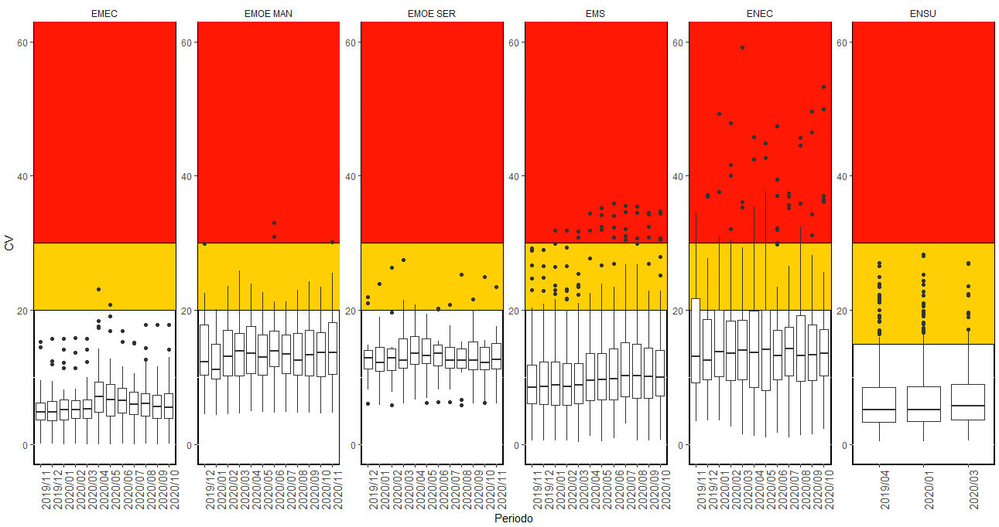
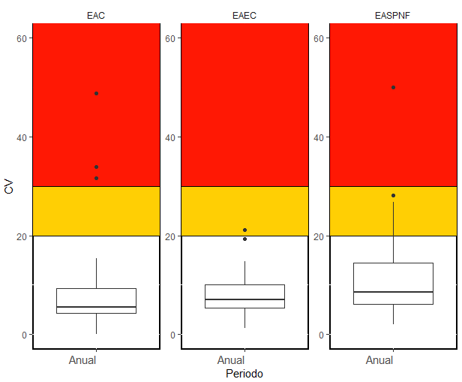

A.6.7. Distribución del Coeficiente de Variación en programas de información con observaciones inferiores a 20% (escala 0-30)
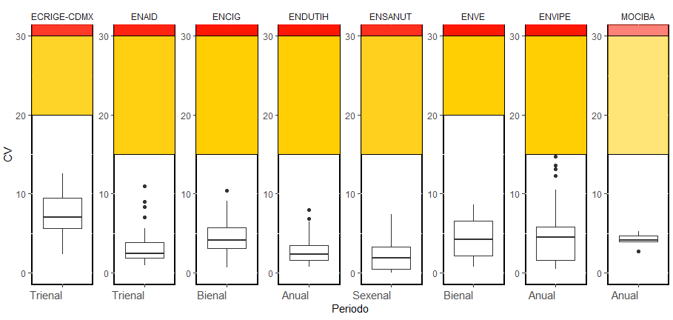

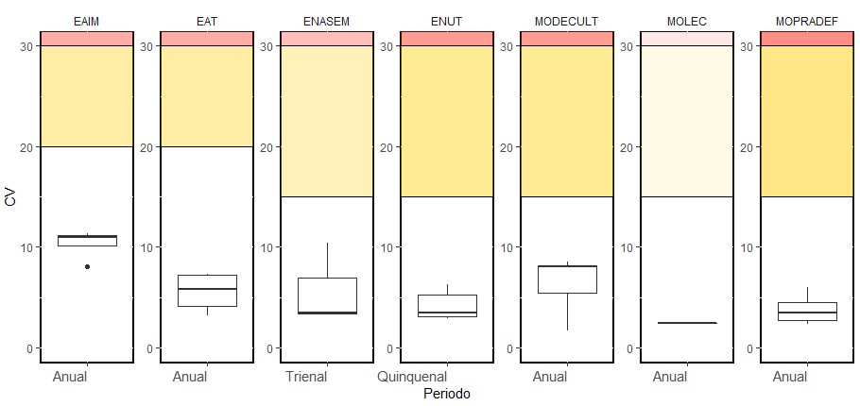

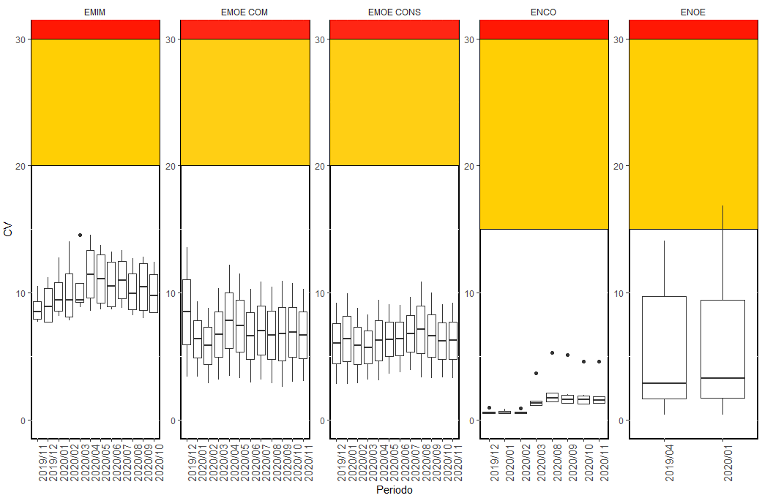

INDICADORES DE USO INTERNO
Con el fin de dar un resumen general de los indicadores de uso interno, en el cuadro A.6.8., se presenta para cada encuesta el promedio de las tasas reportadas durante 2020: la tasa de no respuesta antes de imputación (ponderada); la tasa de imputación, la tasa de sobrecobertura (ponderada) y la tasa de cumplimiento mínimo de la muestra. Como referencia para la interpretación, en el cuadro se presenta la tasa de no respuesta esperada conforme a los documentos públicos del diseño muestral.
En el cuadro A.6.8., se observa que varios programas de información superan la tasa de no respuesta máxima esperada considerada en su diseño estadístico. Asimismo, se observa un alza importante en las tasas de imputación para los programas de información en unidades económicas y llama la atención que las tasas de cobertura se encuentren con un porcentaje de cero ya que la ECRIGE-CDMX, que maneja similares unidades de observación, refleja una alta tasa en este rubro. En relación con la tasa de no respuesta, se observa una disminución importante en las tasas de cumplimiento de la muestra mínima. El resultado esperado es que se encuentren con un cumplimiento mayor o igual a cien por ciento, debido a que en el cálculo de este indicador no se considera la sobreestimación del tamaño de muestra, el cual solventa el efecto de la no respuesta. Destaca el caso de la ENSANUT con la tasa de cumplimiento de la muestra mínima más baja, sin embargo, presenta estimaciones con coeficientes de variación en el umbral de precisión alta, debido a la agrupación por regiones que se aplicó.
Es importante referir que varios programas de información continúan sin reportaron indicadores de calidad, lo cual es preocupante, ya que no se conoce el estado que guardan sus estadísticas.
A.6.8. Promedio de las tasas de No respuesta antes de imputación, Imputación, Sobrecobertura y Cumplimiento mínimo de la muestra
Periodicidad | Programa | Periodo reportado en 2020 | Total de casos |  | TNR máxima esperada (Diseño muestral) | Promedio de tasas reportadas ^{a/}
 |  |  |  |  |  | Tasa de no respuesta antes de imputación (ponderadas) |  | Tasa de imputación (ponderadas) |  | Tasa de sobrecobertura (ponderadas) |  | Tasa de Cumplimiento de la Muestra Mínima
Periodicidad | Programa | Periodo reportado en 2020 | 2019 ^{b/} | 2020 ^{c/} | TNR máxima esperada (Diseño muestral) | 2019 | 2020 | 2019 | 2020 | 2019 | 2020 | 2019 | 2020
Sexenal | ENSANUT | 2018 | - | 4 | 15% | - | 59.09% | - | nr | - | 7.78 | - | 67.31%
Quinquenal | ENUT | 2019 | - | 4 | 15% | - | 10.48% | - | nr | - | 6.78 | - | 106.73%
Trienal | ECRIGE-CDMX | 2019 | - | 1 | 15% | - | 1.95% | - | nr | - | 25.5 | - | 96.49%
Trienal | ENAID | 2019 | - | 4 | 15% | - | 9.58% | - | nr | - | 6.05 | - | 100.14%
Trienal | ENASEM | 2018 | - | 3 | 15% | - | 17.89% | - | nr | - | 3.42 | - | 95.24%
Bienal | ENCIG | 2019 | - | 32 | 15% | - | 8.37% | - | nr | - | 6.16 | - | 101.27%
Bienal | ENVE ^{d/} | 2020 | - |  | 20% | - | nr | - | nr | - | nr | - | nr
Anual | ENVIPE | 2020 | 66 | 32 | 15% | 6% | 6.88% | nr | nr | 5.91% | 6.82 | 105% | 105.48%
Anual | ENDUTIH | 2019 | - | - | 15% | - | nr | - | nr | - | nr | - | nr
Anual | MOCIBA | 2019 | - | - | 15% | - | nr | - | nr | - | nr | - | nr
Anual | MOPRADEF | 2020 | 1 | 1 | 15% | 14% | 14.68% | nr | nr | nr | 7.59 | nr | 100.12%
Anual | MODECULT | 2020 | 1 | 1 | 15% | 15% | 29.11% | nr | nr | 8.22% | 8.61 | 100% | 83.75%
Anual | MOLEC | 2020 | 2 | 1 | 15% | 15% | 14.42% | nr | nr | 8.26% | 7.4 | 100% | 101.23%
Anual | EAC | 2019 | - | - | 15% | nr | nr | nr | nr | nr | nr | nr | nr
Anual | EAEC | 2019 | - | 35 | 20% | nr | 13.82% | nr | 15.41% | nr | 0% | nr | 98.06%
Anual | EAIM | 2019 | - | 223 | 15% | nr | 8.84% | nr | 15.91% | nr | 0% | nr | 97.08%
Anual | EASPNF | 2019 | - | - | 15% | nr | nr | nr | nr | nr | nr | nr | nr
Anual | EAT | 2019 | - | - | 15% | nr | nr | nr | nr | nr | nr | nr | nr
Trimestral | ENCO | 12 / 2019  1, 2, 3, 8, …,11 / 2020 | 13 | 8 | 15% | 15% | 20.60% | nr | nr | 7.67% | 7.61 | 101% | 92.47%
Trimestral | ENSU | 4 / 2019  1 y 3 / 2020 | 499 | 255 | 15% | 9% | 7.84% | nr | nr | 5.56% | 5.64 | 104% | 104.62%
Trimestral | ENOE | 4 / 2019  1 / 2020 | 546 | 139 | 15% | 13% | 12.97% | nr | nr | 7.21% | 7.2 | 103% | 103.12%
Mensual | EMIM | 11 y 12 / 2019  1, 2, …, 10 /2020 | 3584 | 2676 | 15% | 5% | 6.10% | 5.15% | 14.86% | 0% | 0% | 106% | 98.9%
Mensual | EMEC | 11 y 12 / 2019  1, 2, …, 10 /2020 | 656 | 520 | 15% | 5% | 6.66% | 5.51% | 22.3% | 0% | 0% | 106% | 98.4%
Mensual | EMS | 11 y 12 / 2019  1, 2, …, 10 /2020 | 1648 | 1224 | 15% | 8% | 10.24% | 9.34% | 31.13% | 0% | 0% | 99% | 96.87%
Mensual | ENEC | 11 y 12 / 2019  1, 2, …, 10 /2020 | 576 | 420 | 20% | 10% | 13.4% | nr | 13.8% | 0% | 0% | nr | 99.2%
Mensual | EMOE MAN | 12 / 2019  1, 2, …,11 / 2020 | 128 | 84 | 15% | 13% | 7% | nr | 8% | 0% | 0% | nr | 98%
Mensual | EMOE CONS | 12 / 2019  1, 2, …,11 / 2020 | 16 | 12 | 15% | 14% | 19.1% | nr | 20.05% | 0% | 0% | nr | 94.94%
Mensual | EMOE COM | 12 / 2019  1, 2, …,11 / 2020 | 16 | 12 | 15% | 14% | 14.82% | nr | 15.2% | 0% | 0% | nr | 96.9%
Mensual | EMOE SER | 12 / 2019  1, 2, …,11 / 2020 | 42 | 72 | 15% | 20% | 23.88% | nr | 24.61% | 0% | 0% | nr | 91.4%
a/ Para el cálculo del promedio no se incluye en "Nivel de agregación al que corresponde la agrupación (Nivel__Agreg_Agrupacion)" datos nacionales o totales, ya que en sí mismos son un promedio. Con excepción de las encuestas que presentan un único caso.
b/ Incluye todos los dominios y niveles de agregación.
c/ Incluye todos los dominios de estudio y solo para casos únicos se consideran niveles de agregación.
e/ Los IPE´s internos, se entregaron extemporáneamente.
nr: no reportado
* Estos datos son los reportados en el Informe Anual de Resultados 2019, correspondientes a los indicadores los registrados en metadatos durante ese año, independientemente del período de publicación de la información.
** Estos datos corresponden a los indicadores registrados en metadatos durante el 2020, independientemente del período de publicación de la información.

Para complementar el análisis anterior, conviene revisar la distribución de la tasa de no respuesta, para lo cual se incluyeron las gráficas que se presentan a continuación. La sección verde corresponde al valor establecido en el diseño muestral como la tasa de no respuesta máxima esperada. En primer lugar, se describe la distribución de las encuestas mensuales y trimestrales cuyas tasas de no respuesta superiores a 15% en alguno de sus dominios de estudio (A.6.9).
A.6.9. Distribución de las Tasas de No Respuesta con observaciones mayores al 15% (escala 0 – (80)

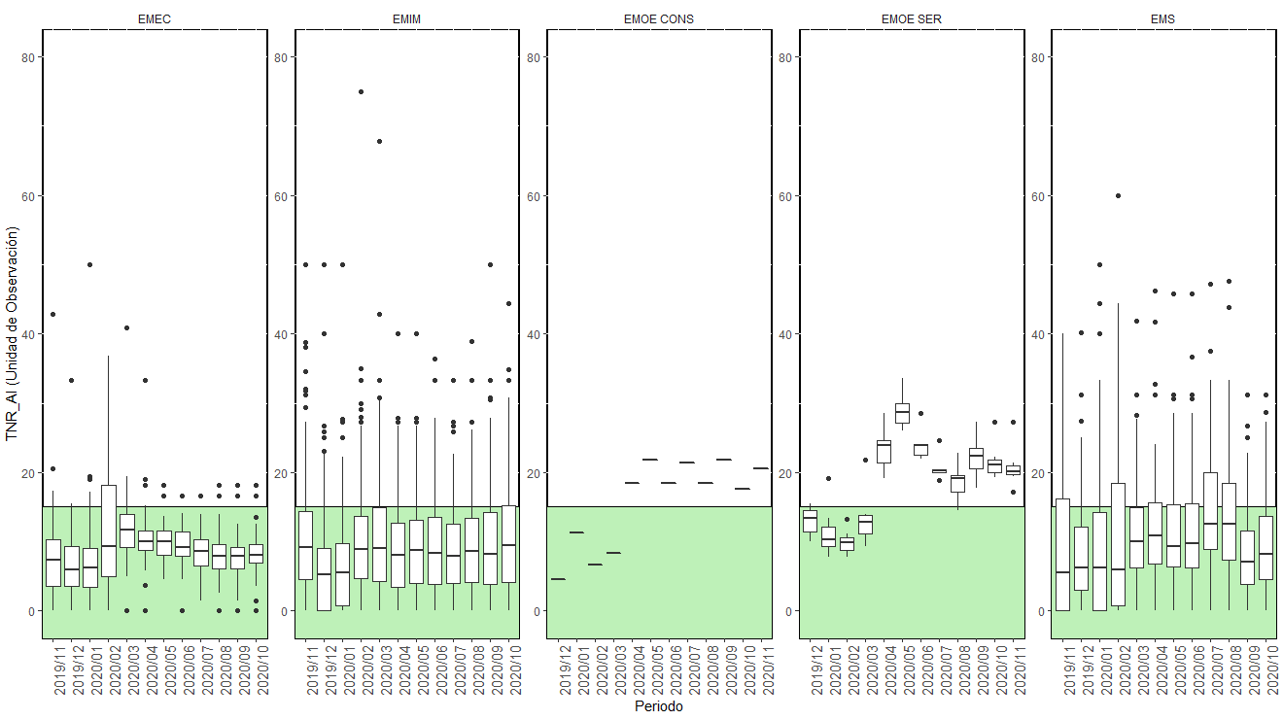

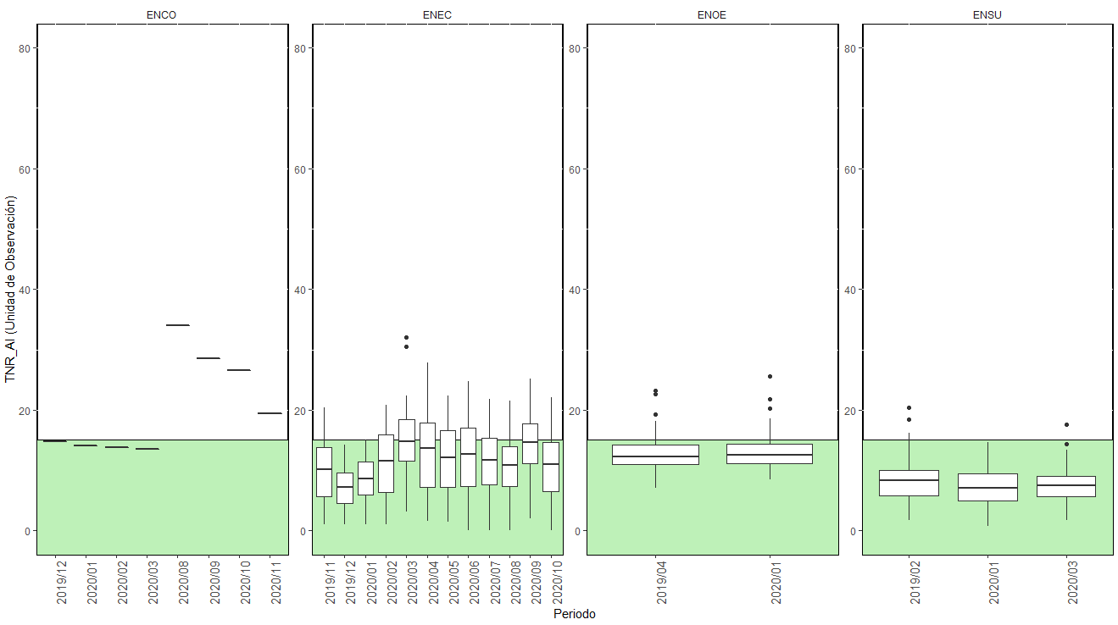

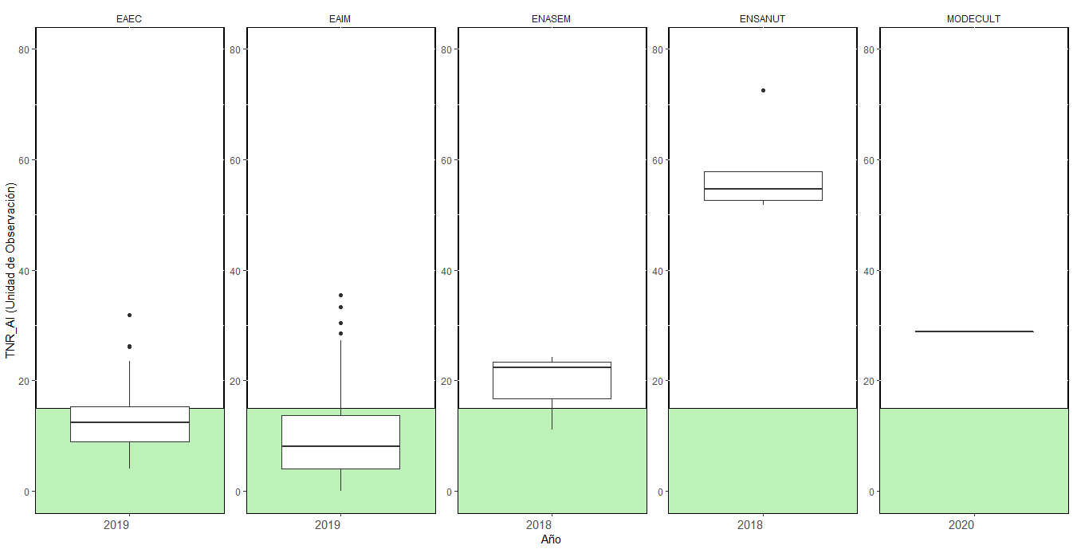

A.6.10. Distribución de las Tasas de No respuesta con observaciones menores al 15% (escala 0 – 20)
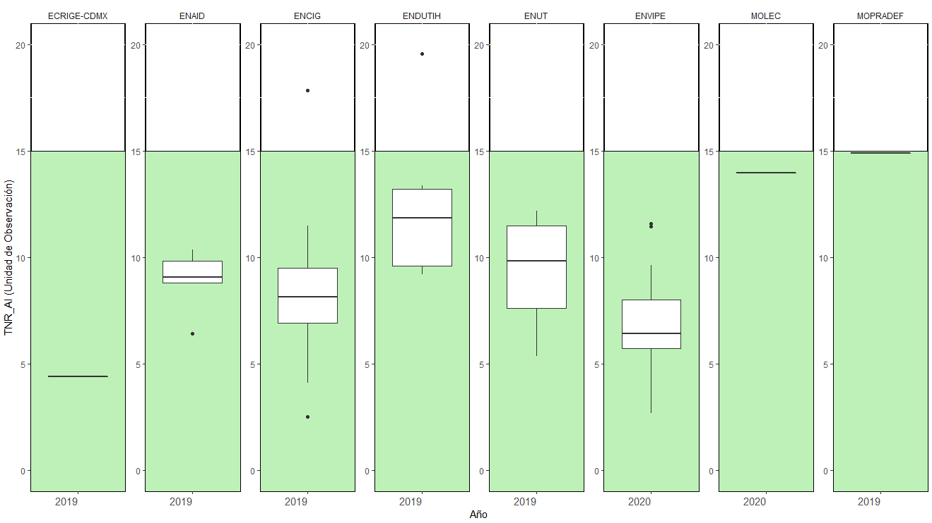

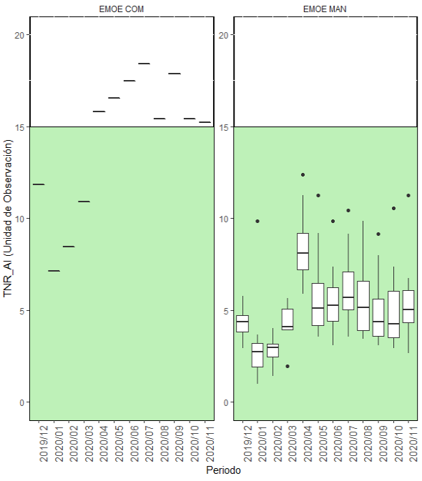
CONCLUSIONES
- Es necesario determinar el grado de madurez del BIARE, ya que no se reportaron IPE correspondientes al primer semestre 2020, cuyos resultados se publicaron en el apartado inegi.org.mx/Investigación/Bienestar subjetivo/Básico/#Tabulados con referencia al periodo enero 2020.

- Es importante que las Encuestas de Viajeros Internacionales (EVI), de la cual se desprenden la Encuesta de Turismo Internacional y la Encuesta de Viajeros Fronterizos, reporten metadatos e indicadores de precisión estadística. Actualmente se está realizando la actualización metodológica de este programa para estar en posibilidad de reportar estos indicadores.

- Es necesario continuar los esfuerzos para que se reporten estos indicadores en los plazos y formatos acordados con el fin de facilitar su uso e interpretación.

- Se observa, de manera general, una estabilidad en los Coeficientes de Variación de los programas de información en hogares; y una ligera disminución de precisión en los programas de información en unidades económicas (EMS y ENEC).

- La tasa de no respuesta máxima esperada del diseño muestral varía según el tipo de encuesta, sin embargo, en algunos casos se observan tasas de no respuesta superiores. En cada caso debe realizarse un análisis de las causas que lo originan.

ANEXO 7

Anexo 7: Seguimiento a la implementación del sistema de evidencias P-Tracking
La Norma Técnica del Proceso de Producción de Información Estadística y Geográfica para el INEGI (Norma MPEG) publicada en 2018 obliga a que el 100% de los programas de información estadística y geográfica del INEGI, incluyendo los de Información de Interés Nacional realicen y documenten sus actividades de forma estandarizada. En 2019 se desarrolló un sistema para almacenar las evidencias establecidas en la Norma MPEG y en 2020 se inició la carga de evidencias para los 97 programas de información que desarrollaron alguna fase del proceso desde el inicio de la vigencia de la Norma MPEG.
Dicha Norma está basada en el Modelo Genérico del Proceso Estadístico (GSBPM, por sus siglas en inglés) desarrollado por la Comisión Económica de las Naciones Unidas para Europa (UNECE). Este modelo establece las fases del proceso a través de las cuales se transforman los datos estadísticos y geográficos en información relevante para los usuarios. De esta forma, la Norma MPEG describe las actividades y evidencias para las 8 fases del proceso.

A.7.1. Fases del Proceso de Producción de Información Estadística y Geográfica
El sistema de evidencias P-Tracking es un repositorio para las 42 evidencias que exige la Norma MPEG. Con el fin de no duplicar información, el sistema permite hacer referencia a otros sistemas del INEGI donde pueden estar depositadas las bases de datos. Cabe señalar que la Norma MPEG permite que cuando un entregable no sea adecuado para cierto tipo de programa de información se pueden realizar justificaciones de no evidencia; sólo 6% de la documentación está en este caso.
Como puede observarse en el siguiente gráfico, si bien el registro de evidencias comenzó desde enero de 2020, fue hasta agosto que se inició la carga masiva de evidencias.

A.7.2. Avance mensual del registro de evidencias
A partir de este esfuerzo de las Unidades Administrativas, se concluyó el año con el registro de 443 ciclos en 97 programas de información. El siguiente cuadro muestra el avance en el registro de evidencias por tipo de programa. Cabe señalar que como las fases pueden ejecutarse en distintos años fiscales, el avance sólo será del 100% cuando se hayan concluido todas las fases. Actualmente, el sistema no se vincula con los sistemas de planeación, por lo que no se puede ver el avance respecto a la programación de actividades. Por este motivo, las fases de planeación muestran un avance cercano al 100%, mientras que las fases de operación muestran un desfase natural debido al momento de ejecución, lo cual afecta en particular a la fase 7 de difusión.

A.7.3. Avance en las evidencias registradas por Unidad Administrativa y tipo de programa
A continuación, se muestra esta información desglosada por programa de información Estadística y Geográfica.
A.7.4. Avance en las evidencias registradas por programa de información estadístico o geográfico

GLOSARIO DE ACRÓNIMOS

Acrónimo | Programas y productos de información
BIARE | Bienestar Autorreportado
BCMM | Balanza Comercial de Mercancías de México.
CSSSM | Cuenta Satélite del Sector Salud de México
EAC | Encuesta Anual de Comercio
EAEC | Encuesta Anual de Empresas Constructoras
EAIM | Encuesta Anual de la Industria Manufacturera
EASPNF | Encuesta Anual de Servicios Privados no financieros
EAT | Encuesta Anual de Transportes
EAVMC | Estadística de Vehículos de Motor Registrados en Circulación (Anual)
ECRIGE-CDMX | Encuesta de Calidad Regulatoria e Impacto Gubernamental en Empresas de la Ciudad de México
EDER | Encuesta Demográfica Retrospectiva
EFIPEM | Estadísticas de Finanzas Públicas Estatales y Municipales
EMEC | Encuesta Mensual Sobre Empresas Comerciales
EMIM | Encuesta Mensual de la Industria Manufacturera
EMOE | Encuesta Mensual de Opinión Empresarial
EMOE_EE | Encuesta Mensual de opinión empresarial. Indicadores de Expectativas Empresariales
EMOE_CE | Encuesta Mensual de opinión empresarial. Indicadores de Confianza Empresarial
EMOE COM | Encuesta Mensual de Opinión Empresarial [Sector Comercio]
EMOE CONS | Encuesta Mensual de Opinión Empresarial [Sector Construcción]
EMOE MAN | Encuesta Mensual de Opinión Empresarial [Sector Manufactura]
EMOE SER | Encuesta Mensual de Opinión Empresarial [Sector Servicios]
EMS | Encuesta Mensual de Servicios
ENADID | Encuesta Nacional de la Dinámica Demográfica
ENAID | Encuesta Nacional de Acceso a la Información Pública y Protección de Datos Personales
ENAFIN | Encuesta Nacional de Financiamiento de las Empresas
ENAPROCE | Encuesta Nacional sobre Productividad y Competitividad de las Empresas
ENASEM | Encuesta Nacional sobre Salud y Envejecimiento en México
ENSANUT | Encuesta Nacional de Salud y Nutrición
ENASJUP | Encuesta Nacional de Adolescentes en el Sistema de Justicia Penal
ENCO | Encuesta Nacional sobre Confianza del Consumidor
ENDUTIH | Encuesta Nacional sobre Disponibilidad y uso de Tecnologías en los Hogares
ENEC | Encuesta Nacional de Empresas Constructoras
ENH | Encuesta Nacional de los Hogares
ENIF | Encuesta Nacional de Inclusión Financiera
ENIGH | Encuesta Nacional de Ingresos y Gastos de los Hogares
ENOE | Encuesta Nacional de Ocupación y Empleo (ENOE), población de 15 años y más de edad
ENSU | Encuesta Nacional de Seguridad Pública Urbana
ENVE | Encuesta Nacional de Victimización de Empresas
ENVIPE | Encuesta Nacional de Victimización y Percepción sobre Seguridad Pública
ERLJN | Estadísticas sobre relaciones laborales de jurisdicción local
ERGNP | Estaciones de la Red Geodésica Nacional Pasiva
ESGRM | Estadísticas de Sacrificio de Ganado en Rastros Municipales (Anual)
ESIDET | Encuesta Sobre Investigación y Desarrollo Tecnológico
IIMM | Indicadores de la industria Minerometalúrgica
ITAB | Indicador Trimestral de Ahorro Bruto
INPC | Índice Nacional de Precios Consumidor
INPP | Índice Nacional de Precios Productor
MG | Marco Geoestadístico Nacional
MRG | Marco de referencia geodésico. Estaciones de la Red Geodésica Nacional Pasiva.
MOCIBA | Módulo sobre Ciberacoso
MODECULT | Módulo de Eventos Culturales Seleccionados
MOHOMA | Módulo de Hogares y Medio Ambiente
MOLEC | Módulo de Lectura
MOPRADEF | Módulo de Práctica Deportiva y Ejercicio Físico
PEEXP | Perfil de Empresas Exportadoras
PIBE | Producto Interno Bruto por Entidad Federativa
PIMMEX | Indicadores de Establecimiento con Programa IMMEX

Acrónimo | Unidad Administrativa (UA)
CGAJ | Coordinación General de Asuntos Jurídicos
CGI | Coordinación General de Informática
CGOR | Coordinación General de Operación Regional
DGA | Dirección General de Administración
DGCSNIEG | Dirección General de Coordinación del Sistema Nacional de Información Estadística y Geográfica
DGCSPIRI | Dirección General de Comunicación, Servicio Público de Información y Relaciones Institucionales
DGEE | Dirección General de Estadísticas Económicas
DGEGSPJ | Dirección General de Estadísticas de Gobierno, Seguridad Pública y Justicia
DGES | Dirección General de Estadísticas Sociodemográficas
DGGMA | Dirección General de Geografía y Medio Ambiente
DGIAI | Dirección General de Integración, Análisis e Investigación

http://intranet.inegi.org.mx/calidad/sesiones-del-comite/
http://extrantranet.inegi.org.mx/calidad/normatividad-y-otros-documentos/
https://www.snieg.mx/DocumentacionPortal/inegiucc/documentacion/
http://intranet.inegi.org.mx/calidad
http://sc.inegi.org.mx/repositorioNormateca/Pcal.pdf
https://sc.inegi.org.mx/repositorioNormateca/O_13May19.pdf
https://sc.inegi.org.mx/repositorioNormateca/O_13May19.pdf
Diario Oficial de la Federación, 31 de marzo de 2020, artículo Primero, fracción VII.
Este programa tiene características de una encuesta no probabilística, por lo que debe presentar los indicadores correspondientes.
Como se puede observar, las encuestas económicas que aparecen son las que tienen dominios probabilísticos y no probabilísticos. Por otro lado, se refleja los mayores niveles de desagregación de estas encuestas necesarios para el Sistema de Cuentas Nacionales de México.

